 | Министерство науки и высшего образования Российской Федерации  Федеральное государственное автономное образовательное учреждение  высшего образования  «Московский государственный технический университет  имени Н.Э. Баумана  (национальный исследовательский университет)»  (МГТУ им. Н.Э. Баумана)

ФАКУЛЬТЕТ |  | «Информатика и системы управления»
КАФЕДРА | «Теоретическая информатика и компьютерные технологии»

РАСЧЕТНО-ПОЯСНИТЕЛЬНАЯ ЗАПИСКА

К ВЫПУСКНОЙ КВАЛИФИКАЦИОННОЙ РАБОТЕ

НА ТЕМУ:

Программно-аппаратный комплекс мониторинга радиоэфира

Студент ИУ9-82Б _________________ ____Н.Д. Нащёкин____
(Группа) (Подпись, дата) (И.О.Фамилия)

Руководитель ВКР _________________ ____Д.П. Посевин____
(Подпись, дата) (И.О.Фамилия)

Консультант _________________ ____________________
(Подпись, дата) (И.О.Фамилия)

Консультант _________________ ____________________
(Подпись, дата) (И.О.Фамилия)

Нормоконтролер _________________ ____________________
(Подпись, дата) (И.О.Фамилия)

2026 г.

Министерство науки и высшего образования Российской Федерации
Федеральное государственное автономное образовательное учреждение
высшего образования
«Московский государственный технический университет имени Н.Э. Баумана
(национальный исследовательский университет)»
(МГТУ им. Н.Э. Баумана)

УТВЕРЖДАЮ
Заведующий кафедрой __________
(Индекс)
______________ _______________
(И.О.Фамилия)
« _____ » ____________ 20 ____ г.

ЗАДАНИЕ
на выполнение выпускной квалификационной работы

Студент группы __ИУ9-82Б__

___________________________Нащёкин Никита Денисович_____________________
(фамилия, имя, отчество)
Тема квалификационной работы _____Программно-аппаратный комплекс мониторинга радиоэфира______________________________________________________________________________________________________________________________________________________________________________________________________________________________________

При выполнении ВКР:
Используются / Не используются | Да/Нет
- Литературные источники и документы, имеющие гриф секретности | Нет
- Литературные источники и документы, имеющие пометку «Для служебного пользования», иных пометок, запрещающих открытое опубликование | Нет
- Служебные материалы других организаций | Нет
- Результаты НИР (ОКР), выполняемой в МГТУ им. Н.Э.Баумана | Нет
- Материалы по незавершенным исследованиям или материалы по завершенным исследованиям, но ещё не опубликованные в открытой печати | Нет

Тема квалификационной работы утверждена распоряжением по факультету ___________________ № ___________от « ___ » _____________ 20__ г.

Часть 1. Постановка задачи. Обзор предметной области
Обзор и выбор программно-определяемых радиосистем и микрокомпьютеров. Обзор и выбор алгоритмов вычисления координат источника радиосигнала.

Часть 2. Проектирование работы комплекса
Проектирование схемы работы комплекса. Проектирование обмена данными между приложениями.

Часть 3. Реализация, проведение испытаний
Программная реализация клиентского модуля анализа радиоэфира. Программная реализация сервера комплекса мониторинга. Программная реализация web-сервера визуализации данных программно-аппаратного комплекса. Проведение полевых испытаний комплекса.

Оформление квалификационной работы:

Расчетно-пояснительная записка на _____ листах формата А4.

Перечень графического (иллюстративного) материала (чертежи, плакаты, слайды и т.п.)
____Презентация_________________________________________________________________

Дата выдачи задания «31» октября 2025 г.

В соответствии с учебным планом выпускную квалификационную работу выполнить в полном объеме в срок до «17» июня 2026 г.

Руководитель квалификационной работы _________________ _____Д.П. Посевин___
(Подпись, дата) (И.О.Фамилия)

Студент _________________ _____Н.Д. Нащёкин__
(Подпись, дата) (И.О.Фамилия)

Примечание:
1. Задание оформляется в двух экземплярах: один выдается студенту, второй хранится на кафедре.
Министерство науки и высшего образования Российской Федерации
Федеральное государственное автономное образовательное учреждение
высшего образования
«Московский государственный технический университет имени Н.Э. Баумана
(национальный исследовательский университет)»
(МГТУ им. Н.Э. Баумана)

ФАКУЛЬТЕТ ____ИУ____ УТВЕРЖДАЮ
КАФЕДРА _____ИУ9_____ Заведующий кафедрой __________
(Индекс)
ГРУППА ___ИУ9-82Б____ ______________ _______________
(И.О.Фамилия)
« _____ » ____________ 20 ____ г.
КАЛЕНДАРНЫЙ ПЛАН
выполнения выпускной квалификационной работы студента:____________Нащёкин Никита Денисович_____________
(фамилия, имя, отчество)
Тема квалификационной работы _______Программно-аппаратный комплекс мониторинга радиоэфира______________________________________________________________________
№ п/п | Наименование этапов выпускной квалификационной работы | Сроки выполнения этапов |  | Отметка о выполнении
№ п/п | Наименование этапов выпускной квалификационной работы | план | факт | Должность | ФИО, подпись
 | Задание на выполнение работы. Формулирование проблемы, цели и задач работы | 31.10.2025  Планируемая дата | 31.10.2025 | Руководитель ВКР
 | 1 часть Постановка задачи. Обзор предметной области. | 30.04.2026  Планируемая дата | 30.03.2026 | Руководитель ВКР
 | Утверждение окончательных формулировок решаемой проблемы, цели работы и перечня задач | ____________  Планируемая дата |  | Заведующий кафедрой
 | 2 часть Проектирование работы комплекса. | 30.05.2026  Планируемая дата | 30.04.2026 | Руководитель ВКР
 | 3 часть Реализация, проведение испытаний | 01.06.2026  Планируемая дата | 01.06.2026 | Руководитель ВКР
 | 1-я редакция работы | 03.06.2026  Планируемая дата | 03.06.2026 | Руководитель ВКР
 | Подготовка доклада и презентации | До 04.07.2026  Планируемая дата
 | Отзыв руководителя | ____________  Планируемая дата |  | Руководитель ВКР
 | Нормоконтроль | До 03.07.2026  Планируемая дата | 08.06.2026 | Нормоконтролер
 | Внешняя рецензия | ____________  Планируемая дата
 | Защита работы на ГЭК | До 04.07.2026  Планируемая дата

Студент __________________________ Руководитель работы _________________________
^{(подпись, дата)} ^{(подпись, дата)}

АННОТАЦИЯ
В настоящей выпускной квалификационной работе рассматривается разработка прототипа программно-аппаратного комплекса мониторинга радиоэфира, предназначенного для обнаружения сигналов в радиоэфире и вычисления координат их источников. Актуальность исследования обусловлена возрастающей потребностью в контроле радиоэлектронной обстановки.
В рамках данной работы проведён обзор программно-определяемых радиосистем, программного обеспечения для работы с ними, аппаратных платформ для реализации модулей анализа радиоэфира и сервера комплекса, а также алгоритмов оценки координат источника радиосигнала. Разработан прототип комплекса, включающий программное обеспечение клиентского модуля анализа радиоэфира на языке программирования C++, использующее библиотеки libhackrf и FFTW3, серверное программное обеспечение на языке программирования Python с использованием библиотеки Tkinter для реализации пользовательского интерфейса, а также программное обеспечение web-сервера визуализации данных комплекса на языке программирования Python с использованием библиотеки Flask. Обмен данными между локальным сервером комплекса и web-сервером визуализации данных реализован с использованием протокола MQTT в формате JSON.
Объем дипломной работы составляет 119 страниц. Работа содержит 4 раздела, 35 рисунков, 17 листингов, 2 таблицы, 35 использованных источников и 2 приложения.

СОДЕРЖАНИЕ
ВВЕДЕНИЕ 8
1. Исследовательская часть 10
1.1. Обзор программно-определяемых радиосистем 10
1.1.1. Программно-определяемая радиосистема RTL-SDR 10
1.1.2. Программно-определяемая радиосистема HackRF One 11
1.1.3. Программно-определяемая радиосистема ADALM-PLUTO SDR 13
1.1.4. Программно-определяемая радиосистема HamGeek PLUTO+ SDR 15
1.1.5. Программно-определяемая радиосистема LimeSDR-USB 16
1.1.6. Сравнение программно-определяемых радиосистем 18
1.2. Программные средства обработки данных SDR 19
1.2.1. Программное обеспечение GQRX 19
1.2.2. Программное обеспечение SDR# 21
1.2.3. Программное обеспечение GNU Radio 22
1.2.4. Набор утилит HackRF и библиотека libhackrf 24
1.2.5. Библиотека FFTW3 25
1.3. Алгоритмы вычисления координат источника сигнала 26
1.3.1. Модели затухания сигнала в пространстве 26
1.3.1.1. Модель Фрииса затухания радиосигнала 26
1.3.1.2. Модель линейного затухания радиосигнала 26
1.3.1.3. Модель логарифмического затухания радиосигнала 27
1.3.2. Весовой метод определения направления на источник радиосигнала 27
1.3.3. Метод локализации источника радиосигнала на основе модели логарифмического затухания радиосигнала 28
1.3.4. Разностный метод локализации источника радиосигнала 29
2. Конструкторская часть 30
2.1. Проектирование комплекса и обзор вариантов его применения 30
2.2. База данных комплекса мониторинга радиоэфира 31
3. Технологическая часть 34
3.1. Выбор технологий 34
3.1.1. Выбор технологий реализации модуля анализа радиоэфира 34
3.1.2. Выбор технологий реализации сервера мониторинга радиоэфира 36
3.1.3. Выбор технологий реализации сервера визуализации данных комплекса мониторинга радиоэфира 38
3.2. Разработка клиентского приложения модуля анализа радиоэфира 38
3.2.1. Инициализация и первичная настройка программно‑определяемой радиосистемы 39
3.2.2. Приём и первичная обработка данных программно‑определяемой радиосистемы 40
3.2.3. Вычисление спектра радиосигнала 42
3.2.4. Визуализация спектра радиосигнала 43
3.2.5. Экспоненциальное сглаживание линейной мощности 44
3.2.6. Оценка шумового порога 44
3.2.7. Алгоритм обнаружения радиосигналов 45
3.2.8. Передача данных на сервер 49
3.3. Разработка сервера комплекса мониторинга радиоэфира 49
3.3.1. Запуск и начальная настройка сервера 50
3.3.2. Реализация базы данных комплекса мониторинга радиоэфира 51
3.3.3. Приём данных от модулей мониторинга радиоэфира 51
3.3.4. Вычисление координат источника радиосигнала 52
3.3.4.1. Метод локализации источника по модели логарифмического затухания сигнала 53
3.3.4.2. Метод локализации источника на основе отношений расстояний 54
3.3.5. Графический пользовательский интерфейс 57
3.3.6. Отправка информации на сервер визуализации данных комплекса 58
3.4. Сервер визуализации данных комплекса мониторинга радиоэфира 59
4. Аналитическая часть 61
4.1. Первые натурные испытания комплекса мониторинга радиоэфира 61
ЗАКЛЮЧЕНИЕ 66
СПИСОК ИСПОЛЬЗОВАННЫХ ИСТОЧНИКОВ 68
ПРИЛОЖЕНИЕ А 72
ПРИЛОЖЕНИЕ Б 75

ВВЕДЕНИЕ
Важной задачей на сегодняшний день является оперативное обнаружение различных источников радиосигнала, которые могут представлять опасность для различных объектов инфраструктуры. Для принятия решения о дальнейших действиях в отношении обнаруженного источника требуется не только зафиксировать факт наличия радиосигнала, но и определить координаты его источника.
Для получения информации о текущем состоянии радиоэфира для его дальнейшего анализа на предмет наличия радиовещания могут быть использованы различные программно-определяемые радиосистемы, способные передать получаемые данные на модуль анализа радиоэфира, такой как, например, компьютер или микрокомпьютер.
Для исследования радиоэфира и радиоэлектронной обстановки во времени используются различные программные компоненты, которые позволяют просматривать визуальное представление текущего состояния радиоэфира, проводить демодуляцию, запись сигнала и иные операции [1].
Целью данной работы является проектирование и реализация программно-аппаратного комплекса мониторинга радиоэфира. Для достижения поставленной цели потребуется выполнить ряд задач.
Требуется провести сравнение различных программно-определяемых радиосистем, программных средств для работы с ними, а также исследовать различные алгоритмы вычисления координат источника радиосигнала.
После выбора компонент системы и алгоритмов поиска координат источника радиосигнала требуется реализовать клиентский модуль анализа радиоэфира, который должен передавать информацию об обнаруженном радиовещании на сервер комплекса.
Необходимо реализовать сервер комплекса мониторинга радиоэфира, который предназначен для приёма и обработки данных от модулей анализа радиоэфира и вычисления координат предполагаемого источника радиосигнала.
Ещё одной задачей является реализация web-сервера визуализации данных комплекса для обеспечения возможности просмотра координат текущих модулей анализа и обнаруженных ими источников радиосигнала на онлайн-карте.
На последнем этапе работы требуется провести полевые испытания комплекса и проанализировать их результаты.

1. Исследовательская часть
1.1. Обзор программно-определяемых радиосистем
Программно-определяемая радиосистема (Software-Defined Radio, SDR) — радиопередатчик и/или радиоприёмник, в котором радиочастотные параметры, такие как мгновенная полоса обзора, частота дискретизации, рабочая частота и другие, устанавливаются с помощью программного обеспечения [2]. В этой работе будут рассматриваться только программно-определяемые радиосистемы, позволяющие принимать радиосигнал ввиду необходимости создания комплекса мониторинга радиоэфира.
Рассмотрим основные характеристики программно-определяемых радиосистем, влияющие на выбор модели. Максимальная мгновенная полоса обзора — максимальная ширина окна частот, которые может одновременно оцифровывать система. Максимальная частота дискретизации — количество отсчётов сигнала, которое в секунду может оцифровывать система, измеряется в выб/с — выборок в секунду. Также важны минимальная и максимальная частоты радиосигнала, которые может принимать программно-определяемое радио, и разрядность аналого-цифрового преобразователя (далее — АЦП) [3].
1.1.1. Программно-определяемая радиосистема RTL-SDR
RTL-SDR — бюджетная программно-определяемая радиосистема, позволяющая принимать радиосигналы на частотах от 500 кГц до 1.766 ГГц. Максимальная мгновенная полоса обзора этой платформы без риска потери данных — 2.56 МГц, максимальная частота дискретизации — 2.56 Мвыб/с. Разрядность аналого-цифрового преобразователя — 8 бит [4]. Достоинство этой системы — низкая цена, которая на момент написания данной работы составляет порядка 2500-3500 рублей.
Недостаток такой системы заключается в том, что диапазон частот сигналов, которые способна обработать радиосистема RTL-SDR, слишком мал для задач, решаемых комплексом мониторинга радиоэфира: многие устройства, которые необходимо обнаруживать, работают на частотах 2.4, 5.2 или 5.8 ГГц. Внешний вид аппаратного модуля RTL-SDR приведён на рисунке 1. Внешний вид платы показан на рисунке 2.
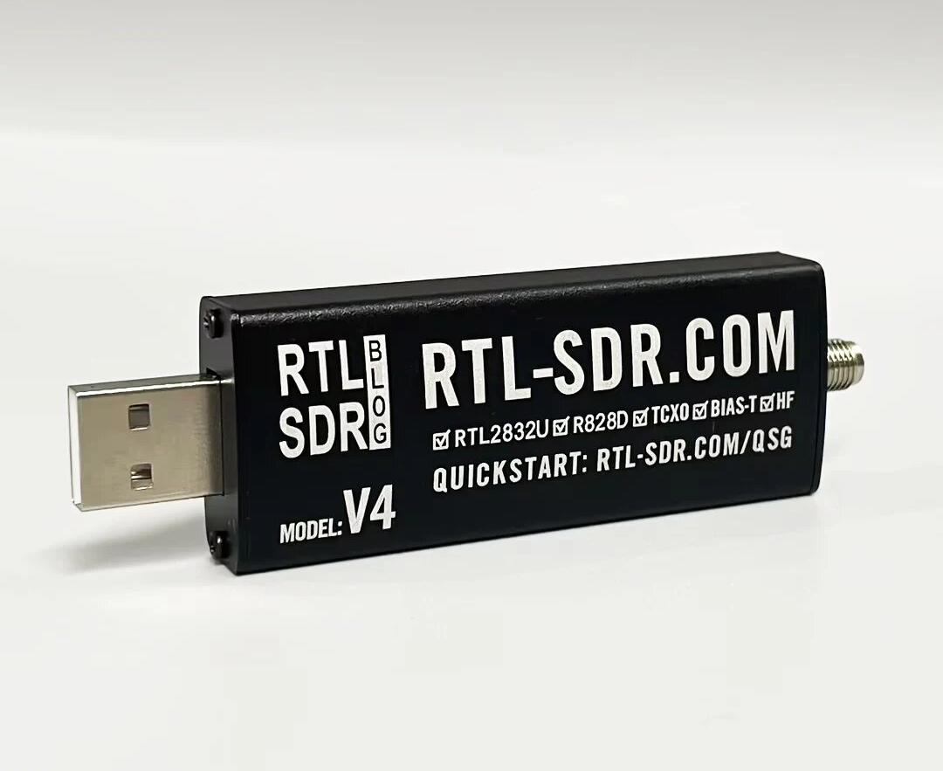
Рисунок 1 — Внешний вид RTL-SDR
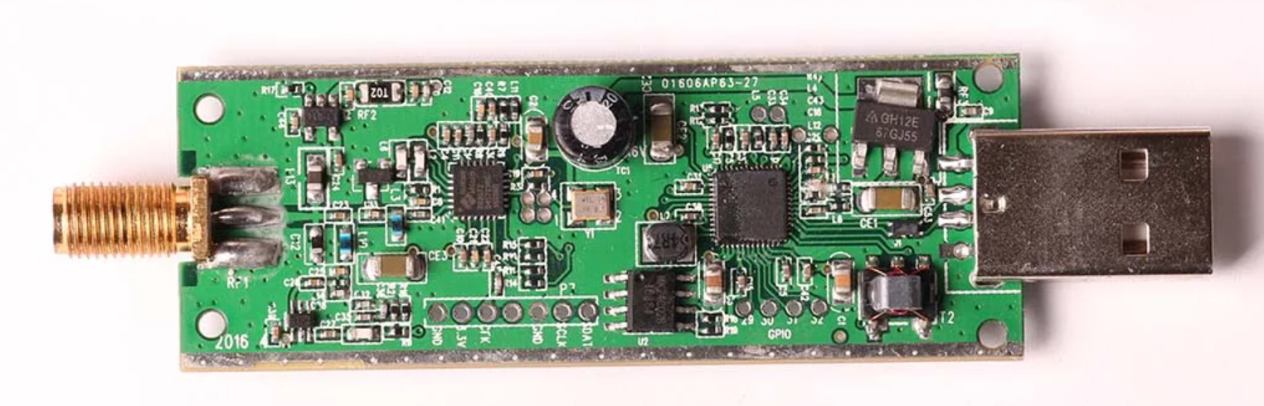
Рисунок 2 — Внешний вид RTL-SDR без корпуса
1.1.2. Программно-определяемая радиосистема HackRF One
HackRF One — полудуплексная, то есть имеющая возможность и принимать, и излучать радиосигнал, но не одновременно, программно-определяемая радиосистема, которая способна принимать радиосигналы в диапазоне от 1 МГц до 6 ГГц, имеет максимальную мгновенную полосу обзора 20 МГц. Её максимальная частота дискретизации — 20 Мвыб/с, а разрядность АЦП — 8 бит. Для работы с этой SDR существует официальный набор утилит и библиотека для разработчиков для языков программирования C/C++. Средняя цена такой системы на момент написания данной работы — 15000-20000 рублей. Её достоинством является приемлемая цена и достаточный для обнаружения большинства радиопередатчиков покрываемый диапазон частот. Недостаток — низкая разрядность АЦП, что ограничивает динамический диапазон и при наличии в наблюдаемой полосе мощных сигналов качество приёма более слабых по сравнению с ними сигналов может ухудшаться [5]. Внешний вид программно-определяемого радио HackRF One представлен на рисунке 3. Внешний вид платы показан на рисунке 4.
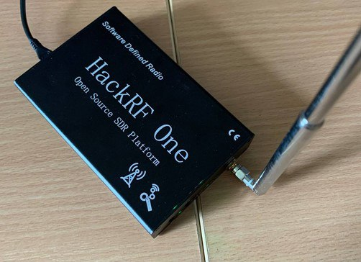
Рисунок 3 — Внешний вид HackRF One
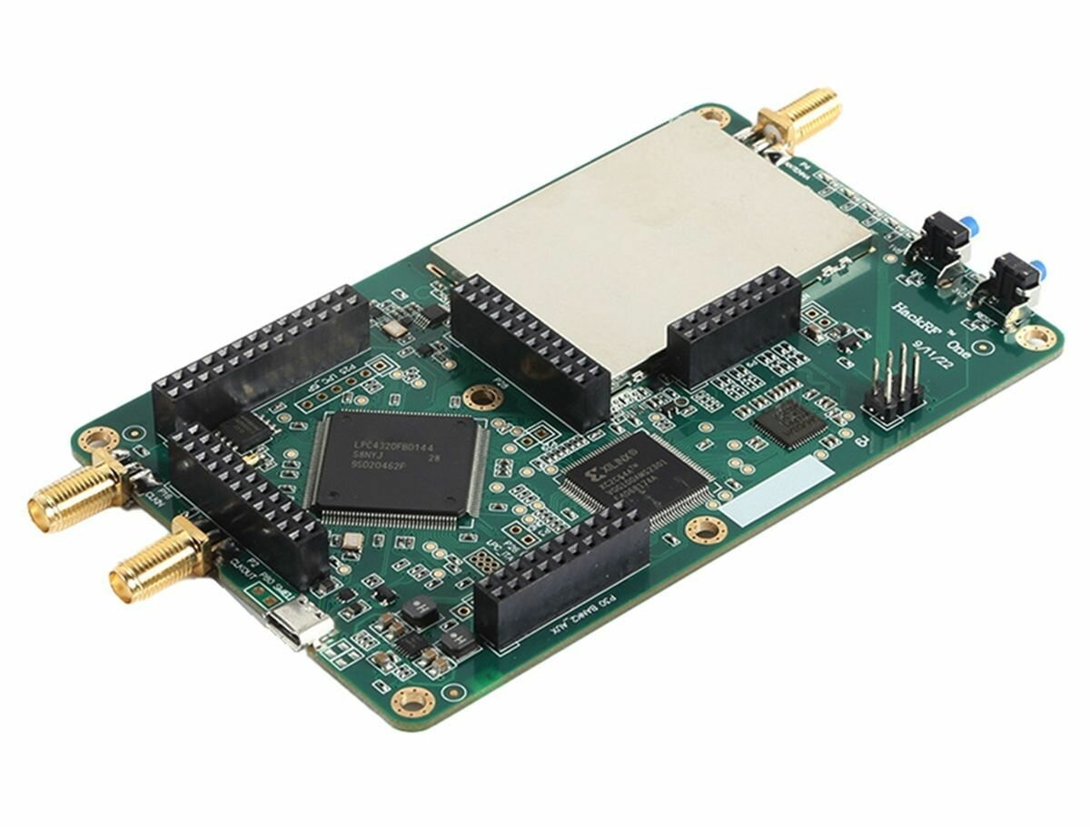
Рисунок 4 — Внешний вид платы HackRF One
1.1.3. Программно-определяемая радиосистема ADALM-PLUTO SDR
ADALM-PLUTO SDR — полнодуплексная программно-определяемая радиосистема, которая позволяет принимать радиосигналы на частотах от 325 МГц до 3.8 ГГц. Максимальная частота дискретизации — 61.44 Мвыб/с, а максимальная мгновенная полоса обзора — 20 МГц. Разрядность её АЦП — 12 бит, поэтому её динамический диапазон лучше, чем, к примеру, у HackRF One. Для работы с этой платформой существуют официальные библиотеки для языков программирования C/C++ и Python [6]. Средняя цена рассматриваемой программно-определяемой радиосистемы на момент написания данной работы — 15000–20000 рублей. Эта система не покрывает достаточный для обнаружения большинства источников радиосигнала диапазон частот, но к её достоинствам можно отнести приемлемую разрядность АЦП. Внешний вид рассматриваемой SDR приведён на рисунке 5. Внешний вид платы этой системы показан на рисунке 6.
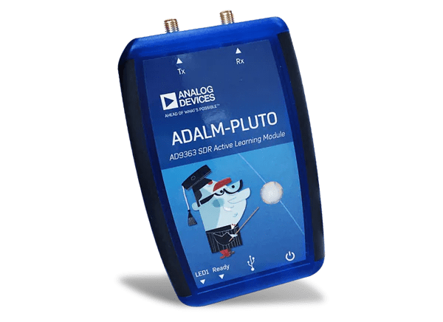
Рисунок 5 — Внешний вид ADALM-PLUTO SDR

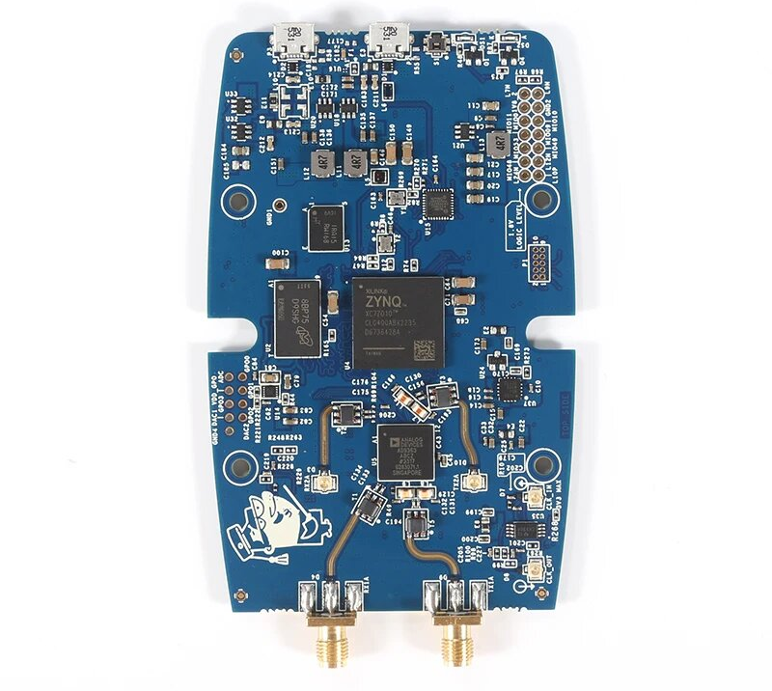
Рисунок 6 — Внешний вид платы ADALM-PLUTO SDR
1.1.4. Программно-определяемая радиосистема HamGeek PLUTO+ SDR
HamGeek PLUTO+ SDR — это неофициальная модификация ADALM-PLUTO SDR, поддерживающая два канала на приём и два канала на передачу радиосигнала. Эта программно-определяемая радиосистема позволяет принимать радиосигналы на частотах от 70 МГц до 6 ГГц, имеет максимальную мгновенную полосу обзора 20 МГц и максимальную частоту дискретизации 61.44 Мвыб/с [7]. Как и ADALM-PLUTO SDR, разрядность АЦП этого SDR равна 12 бит, а средняя стоимость на момент написания данной пояснительной записки — 20000–30000 рублей. В отличие от оригинального варианта, эта программно-определяемая система может обнаружить более широкий набор источников радиосигнала. Внешний вид PLUTO+ SDR показан на рисунке 7. Внешний вид платы этой радиосистемы показан на рисунке 8.
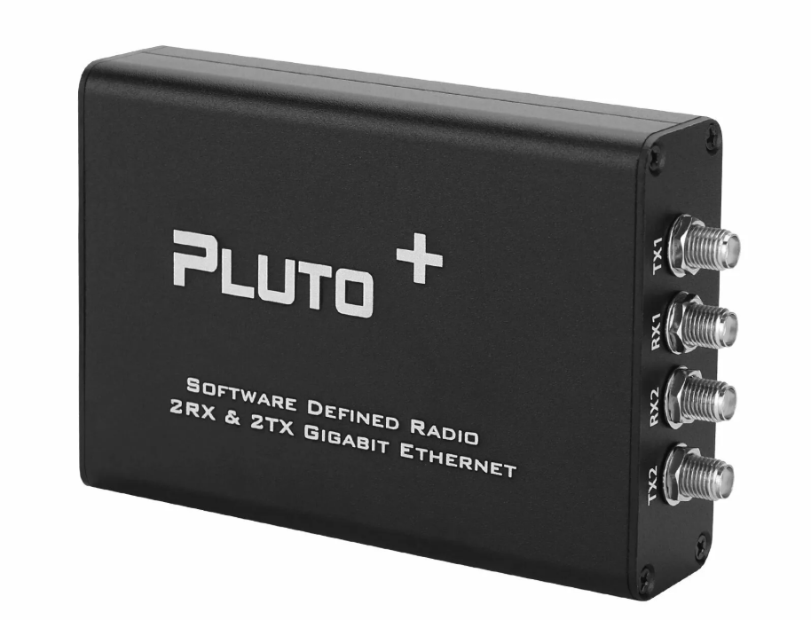
Рисунок 7 — Внешний вид HamGeek PLUTO+ SDR
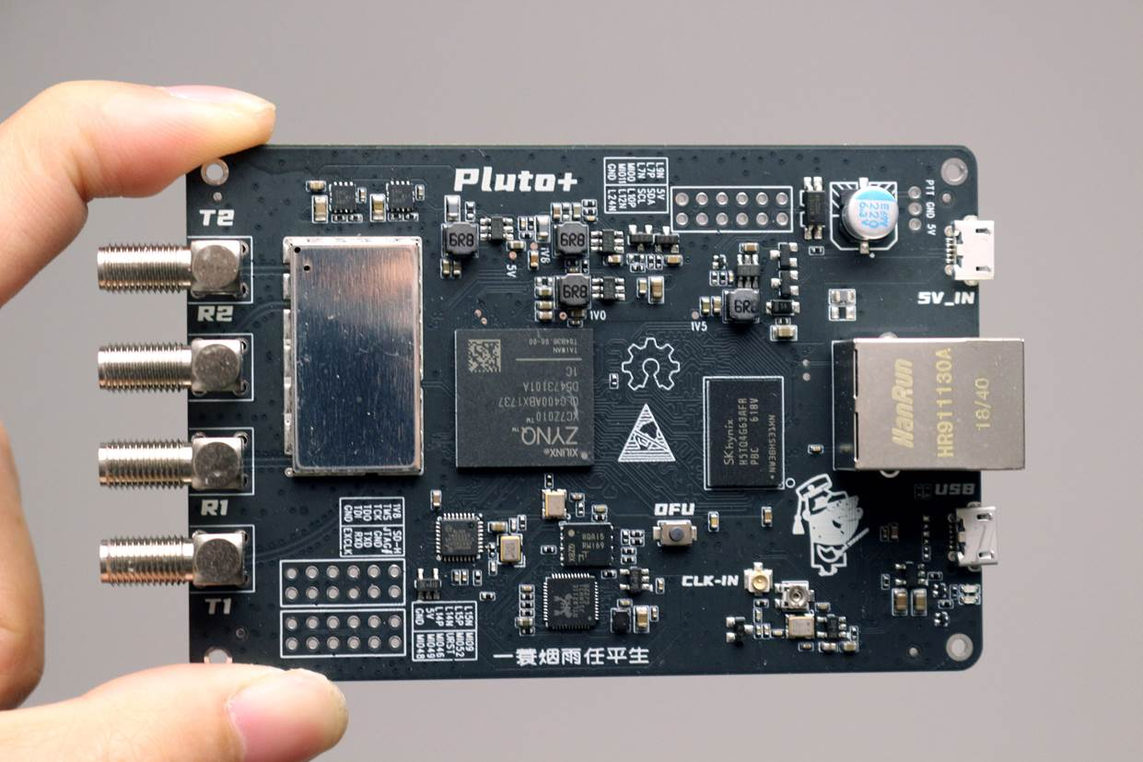
Рисунок 8 — Внешний вид платы HamGeek PLUTO+ SDR
1.1.5. Программно-определяемая радиосистема LimeSDR-USB
LimeSDR-USB — программно-определяемая радиосистема, позволяющая анализировать радиоэфир на частотах от 100 кГц до 3.8 ГГц, обладает мгновенной полосой обзора в 61.44 МГц и частотой дискретизации 61.44 Мвыб/с. Разрядность его АЦП — 12 бит [8]. Высокая ширина мгновенной полосы обзора может позволить обнаруживать большее количество источников сигнала за один цикл сканирования. Недостатком этой системы является её стоимость: средняя цена этого SDR на момент написания данной работы составляет 60000–100000 рублей. Внешний вид программно-определяемой радиосистемы LimeSDR-USB представлен на рисунке 9. Внешний вид этой радиосистемы без корпуса приведён на рисунке 10.
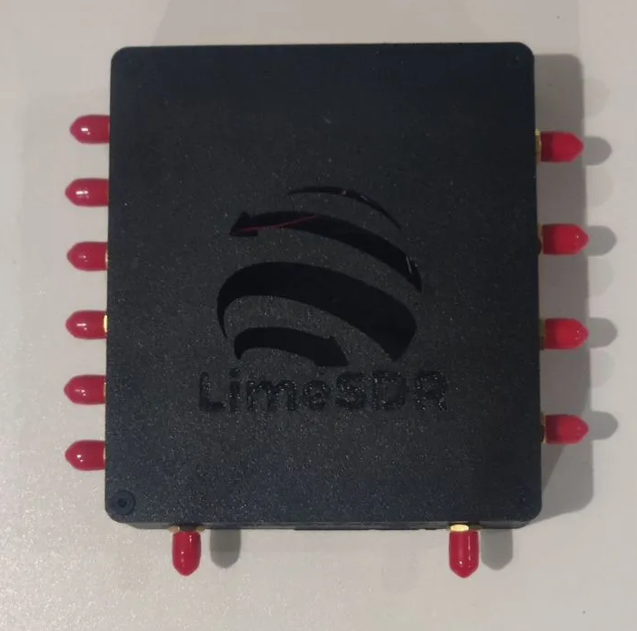
Рисунок 9 — Внешний вид LimeSDR-USB
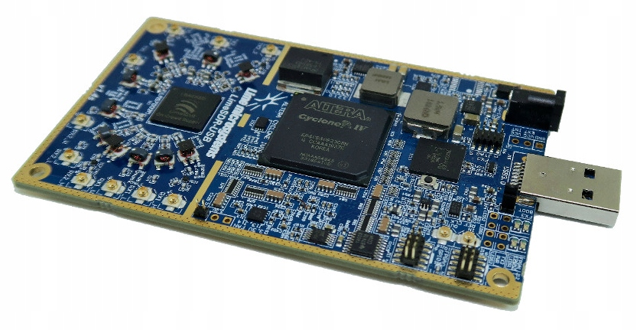
Рисунок 10 — Внешний вид платы LimeSDR-USB
1.1.6. Сравнение программно-определяемых радиосистем
Сводные данные обо всех представленных программно-определяемых радиосистемах представлены в таблице 1.
Таблица 1 — Сравнение характеристик программно-определяемых радиосистем
Параметр | RTL-SDR | HackRF One | ADALM-PLUTO SDR | HamGeek PLUTO+ SDR | LimeSDR
Полоса частот, МГц | 0.5–1766 | 1–6000 | 325–3800 | 70–6000 | 0.1–3800
Максимальная мгновенная полоса обзора, МГц | 2.56 | 20 | 20 | 20 | 61.44
Максимальная частота дискретизации, Мвыб/с | 2.56 | 20 | 61.44 | 61.44 | 61.44
Разрядность АЦП, бит | 8 | 8 | 12 | 12 | 12
Средняя стоимость, руб. | 2500–3500 | 15000–20000 | 15000–20000 | 20000–30000 | 60000–100000

Таким образом, оптимальным выбором является программно-определяемая радиосистема HackRF One благодаря относительно широкому диапазону рабочих частот и достаточной максимальной мгновенной полосе обзора.
RTL-SDR плохо подходит для задачи мониторинга радиоэфира ввиду узкого диапазона рабочих частот, ADALM-PLUTO SDR также имеет менее широкий диапазон рабочих частот. HamGeek PLUTO+ SDR, который является модификацией ADALM-PLUTO SDR, также подходит для системы мониторинга радиоэфира, однако обладает несколько большей стоимостью, поэтому выбор сделан именно в пользу HackRF One. LimeSDR имеет высокую по сравнению с остальными рассмотренными системами стоимость, а также принимает радиосигналы в более узком диапазоне частот, чем HackRF One.
1.2. Программные средства обработки данных SDR
Для просмотра и обработки данных, получаемых от программно-определяемых радиосистем, используется специализированное программное обеспечение, которое позволяет, в частности, видеть спектр мощности сигнала по частоте, наблюдать «водопад» изменения этого спектра во времени, проводить демодуляцию или анализ сигнала.
1.2.1. Программное обеспечение GQRX
GQRX — это программное обеспечение с открытым исходным кодом для работы с программно-определяемыми радиосистемами, построенное на основе GNU Radio, обладающее графическим пользовательским интерфейсом на основе Qt [9]. Это приложение поддерживает различные программно-определяемые радиосистемы, включая рассмотренные ранее RTL-SDR, HackRF One, PLUTO SDR и LimeSDR.
Основное окно программы содержит график спектра принимаемого сигнала в частотной области, а под ним находится «водопад», отображающий изменение спектра во времени. Кроме того, GQRX позволяет изменять рабочую частоту, настраивать усиление приёмника, использовать различные режимы демодуляции [9]. Внешний вид главного экрана приложения приведён на рисунке 11.
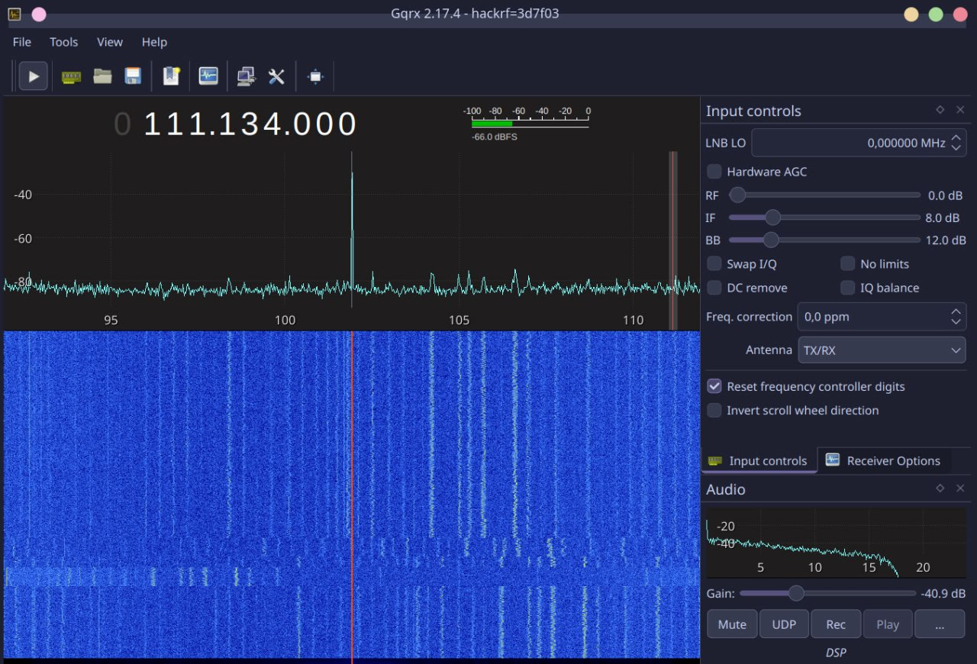
Рисунок 11 — Главный экран приложения GQRX
При перестройке программно-определяемой радиосистемы на рабочую частоту на 433 МГц удалось увидеть сигнал с карманного радиопульта, который работает на частоте около 433 МГц. На рисунке 12 всплеск в эфире, соответствующий этому пульту, виден у правого края главного окна приложения.
По центру графика спектра можно заметить узкий высокий пик. Этот пик называется пиком смещения постоянного тока и является следствием аппаратных ограничений программно-определяемой радиосистемы. Этот пик появляется ровно на установленной рабочей частоте, поэтому при разработке комплекса мониторинга радиоэфира будет необходимо игнорировать этот всплеск [10].
Ещё одной проблемой при работе с SDR является возникновение зеркальных пиков, которые возникают из-за различия амплитудных и фазовых характеристик вещественной и комплексной части сигнала. В результате реальному сигналу на одной стороне спектра может соответствовать ложный зеркальный пик на другой стороне относительно центральной частоты. При автоматическом анализе спектра такие пики требуется учитывать, поскольку иначе для одного и того же сигнала может быть ошибочно выделено два разных источника. На рисунке 12 в левой части окна просмотра спектра виден ложный всплеск, соответствующий основному всплеску радиопульта справа.
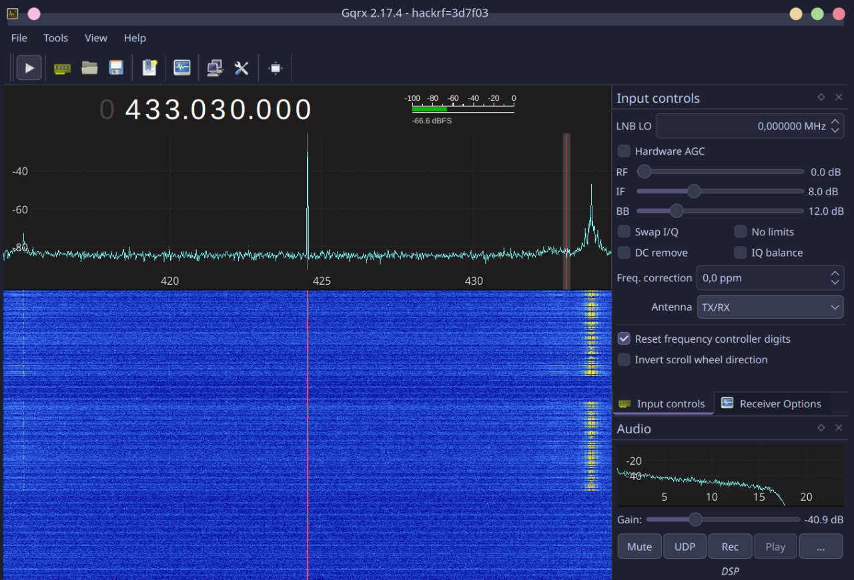
Рисунок 12 — Просмотр данных о радиоэфире на частоте 433 МГц
1.2.2. Программное обеспечение SDR#
SDR# — это программное обеспечение с графическим пользовательским интерфейсом для приёма и первичной обработки сигналов, получаемых от программно-определяемых радиосистем. Так же, как и GQRX, SDR# поддерживает широкий набор программно-определяемых радиосистем, включая все рассмотренные ранее, и позволяет изучать спектр сигнала в частотной области, а также его «водопад». Кроме того, это приложение обладает всеми перечисленными возможностями GQRX.
Особенностью SDR# является поддержка большого количества разнообразных плагинов, предназначенных для дополнительной обработки радиосигналов, поэтому часто SDR# рассматривается как полноценное программное обеспечение первичной обработки сигналов с широкими возможностями [11].
Как и GQRX, SDR# ориентировано прежде всего на работу оператора и не подходит для автоматизированного мониторинга радиоэфира. Внешний вид главного экрана SDR# приведён на рисунке 13.
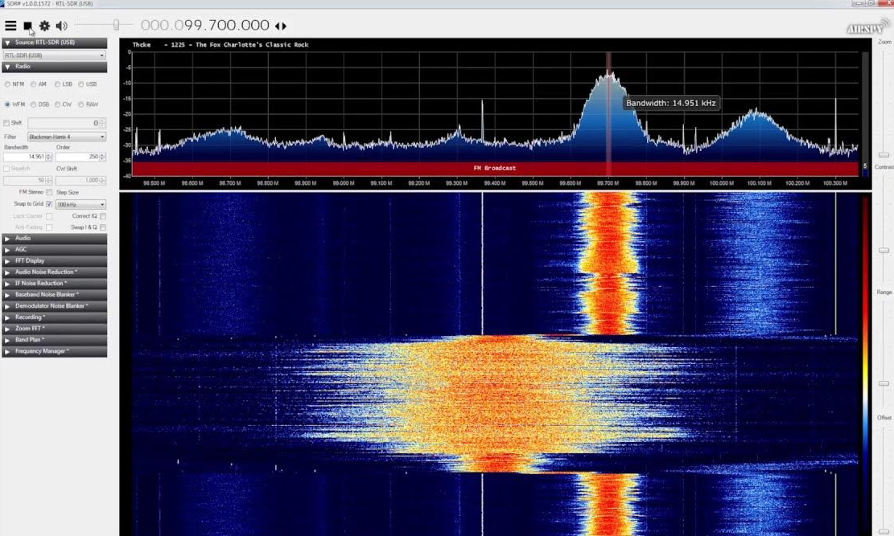
Рисунок 13 — Главный экран приложения SDR#
1.2.3. Программное обеспечение GNU Radio
GNU Radio — среда разработки систем анализа, обработки и преобразования радиосигналов. Схема обработки сигнала на GNU Radio строится из набора различных блоков, из которых можно собирать, к примеру, программы для фильтрации, анализа, преобразования или демодуляции сигналов.
Кроме того, существует графическая оболочка GNU Radio Companion, упрощающая настройку и соединение блоков. В этом графическом интерфейсе блоки соединяются в виде графа, который можно сохранить в формате .grc, а затем транслировать в код на языке программирования Python [12]. Внешний вид среды GNU Radio Companion приведён на рисунке 14.
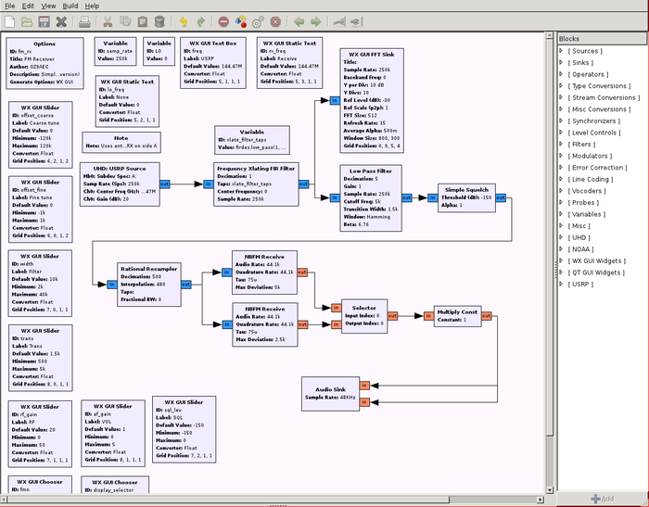
Рисунок 14 — Вид интерфейса приложения GNU Radio Companion
Таким образом, GNU Radio и GNU Radio Companion могут подойти для создания прототипа программы обработки радиосигналов и тестирования идеи обнаружения источников радиосигнала, но, тем не менее, для автоматизированного комплекса мониторинга радиоэфира требуется специализированное программное обеспечение, работающее напрямую с HackRF One и позволяющее выполнять специфичные действия с принимаемыми данными.
GNU Radio в данном случае менее удобен для создания специфичной логики работы, как, например, выделение полос частот вещания источника сигнала и их склейку, если система посчитает те или иные всплески в эфире принадлежащими одному источнику. Более удобным и гибким вариантом станет специализированная реализация системы анализа радиоэфира, встроенная в программно-аппаратный комплекс.

1.2.4. Набор утилит HackRF и библиотека libhackrf
Для программной работы с HackRF One существует набор утилит от разработчиков и низкоуровневая библиотека libhackrf, позволяющая получать данные от программно-определяемой радиосистемы для их дальнейшей обработки [13].
Так, например, утилита hackrf_info позволяет получить информацию о подключённой к компьютеру плате HackRF One. Результат её выполнения приведён на рисунке 15.
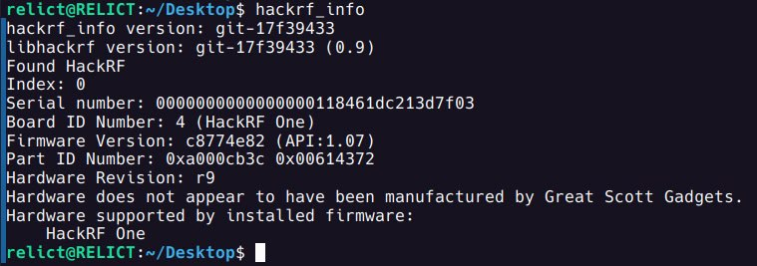
Рисунок 15 — Результат выполнения утилиты hackrf_info
Утилита hackrf_transfer используется для записи принимаемого радиосигнала в файл либо для передачи сигнала из файла в радиоэфир.
Утилита hackrf_sweep является консольным анализатором спектра, который может быть удобен для базовой проверки работы программно-определяемой радиосистемы или быстрого обзора диапазона частот, но для комплекса мониторинга радиоэфира потребуется реализовать алгоритм непрерывного обнаружения и анализа всплесков в радиоэфире.
Штатные утилиты разработчиков в основном ориентированы на базовую работу с подключённым устройством и не подходят для реализации собственной логики обнаружения и обработки всплесков в эфире, поэтому для её реализации может быть использована низкоуровневая библиотека разработчиков libhackrf.
Библиотека libhackrf предназначена для работы с программно-определяемой радиосистемой на языках программирования C/C++. Важной для реализации комплекса мониторинга радиоэфира функцией этой библиотеки является hackrf_start_rx, которая запускает приём радиосигнала. Эта функция принимает на вход в качестве аргумента функцию callback, которую предварительно должен реализовать разработчик. В функции callback становится доступен специальный буфер из библиотеки, в который HackRF One записывает принимаемые I/Q отсчёты сигнала. По умолчанию, если функция callback по завершении возвращает 0, она будет вызвана ещё раз. Возврат ненулевого значения останавливает получение новых данных с программно-определяемой радиосистемы. Таким образом, эта функция должна всегда вернуть 0 для автоматического мониторинга радиоэфира [13].
Для получения спектра радиосигнала в частотной области над полученным в функции callback буфером с отсчётами сигнала требуется выполнить быстрое преобразование Фурье.
1.2.5. Библиотека FFTW3
Библиотека FFTW3 (Fastest Fourier Transform in the West) предназначена для использования на языках программирования C/C++ для выполнения быстрого преобразования Фурье. FFTW3 поддерживает быстрое преобразование Фурье для комплексных и вещественных данных, многомерные преобразования, а также некоторые специальные случаи [14].
Для выполнения быстрого преобразования Фурье с использованием рассматриваемой библиотеки сначала требуется задать план с помощью функции семейства fftw_plan. Эта функция подбирает оптимальный способ вычисления преобразования в зависимости от типа задачи и аппаратных особенностей платформы. В дальнейшем этот план может использоваться многократно с помощью функции fftw_execute, что будет полезно при реализации непрерывного анализа радиоэфира на предмет наличия радиовещания.

1.3. Алгоритмы вычисления координат источника сигнала
Результатом выполнения быстрого преобразования Фурье над буфером отсчётов, принятым от программно-определяемой радиосистемы, станет массив данных о мощности сигнала на разных участках некоторой полосы частот, на которую настроена программно-определяемая радиосистема.
Если сразу несколько модулей анализа радиоэфира фиксируют превышение некоторого порога мощности на одной и той же частоте, становится возможным вычисление координат источника этого радиосигнала.
1.3.1. Модели затухания сигнала в пространстве
Рассмотрим некоторые модели затухания сигнала в пространстве.
1.3.1.1. Модель Фрииса затухания радиосигнала
Модель Фрииса выглядит следующим образом:
$$P_{i}=A-20\log_{10}{d_{i}},$$ | (1)
где P_{i} — мощность сигнала, принятого i-м приёмником, G₁ и G₂ — коэффициенты усиления приёмной и передающей антенн, L — длина волны, d_{i} — расстояние от источника до i-го приёмника.
Эта модель предполагает, что вся система существует в открытом пространстве, где нет влияния отражений и переотражений сигнала, а также на затухание сигнала не влияет рельеф или окружающая среда [15].
1.3.1.2. Модель линейного затухания радиосигнала
Модель линейного затухания предполагает, что мощность радиосигнала затухает по линейному закону в зависимости от расстояния между источником и приёмником. Она описывается следующим уравнением:
$$P_{i}=A-ad,$$ | (2)
где P_{i} — мощность сигнала, принятого i-м приёмником, A — константа, зависящая от мощности сигнала источника, a — коэффициент линейного затухания, d_{i} — расстояние от источника до i-го приёмника.
Эта модель описывается сравнительно простой формулой, однако не учитывает, что в реальности радиосигнал затухает по логарифмическому закону в зависимости от пройденного расстояния [15].
1.3.1.3. Модель логарифмического затухания радиосигнала
Ещё одной моделью распространения радиосигнала в пространстве является модель логарифмического затухания сигнала:
$$P_{i}=P_{0}-10n\log_{10}\left(\frac{d_{i}}{d_{0}}\right),$$ | (3)
где P_{i} — мощность, принятая i-ым приёмником радиосигнала, d_{i} — расстояние от источника до i-го приёмника, n — показатель затухания среды, P₀ — мощность на опорном расстоянии d₀ [15]. Если взять d₀ = 1, то получим:
$$P_{i}=A-10n\log_{10}\left(d_{i}\right),$$ | (4)
где A — неизвестная константа, зависящая от мощности источника. Расстояние d_{i} вычисляется по формуле:
$$d_{i}= \sqrt[2]{{(x-x_{i})}^{2}+{(y-y_{i})}^{2}},$$ | (5)
где (x, y) — координаты источника радиосигнала, (x_{i}, y_{i}) — координаты i-го приёмника радиосигнала.
Эта модель учитывает влияние окружающей среды на распространение радиосигнала, поэтому именно она выбрана для дальнейшего поиска методов вычисления координат источника радиосигнала.
1.3.2. Весовой метод определения направления на источник радиосигнала
Одним из простейших методов определения направления на источник радиосигнала является весовой метод. Его смысл заключается в построении взвешенного центра по координатам приёмников: чем выше мощность зафиксирована на некотором приёмнике радиосигнала, тем больший вклад вносят его координаты в итоговое положение взвешенного центра.
Координаты (x_{c}, y_{c}) взвешенного центра вычисляются по следующим формулам:
$$x_{c}= \frac{\sum_{i=1}^{m}{w_{i}x_{i}}}{\sum_{i=1}^{m}{w_{i}}},$$ | $$y_{c}= \frac{\sum_{i=1}^{m}{w_{i}y_{i}}}{\sum_{i=1}^{m}{w_{i}}},$$ | (6)
где (x_{i}, y_{i}) — координаты i-го приёмника радиосигнала, m — число приёмников, w_{i} — веса, определяемые по формуле:
$$w_{i}={10}^{\frac{P_{i}}{10}},$$ | (7)

где P_{i}, как и ранее, — мощность сигнала, принятая на i-м приёмнике [16].
Полученная точка (x_{c}, y_{c}) используется для оценки направления от центра набора приёмников к предполагаемой области, где находится источник радиосигнала.
Недостатком этого метода является то, что реальные координаты источника сигнала получены быть не могут: может быть найдено только направление, откуда приходит радиосигнал.
1.3.3. Метод локализации источника радиосигнала на основе модели логарифмического затухания радиосигнала
Из формулы (4) строится функция ошибки:
$$J(x, y, A)=\sum_{i=1}^{m}{{(P_{i}-(A-10n\log_{10}{d_{i}(x, y)}))}^{2}},$$ | (8)
где d_{i} по-прежнему вычисляется по формуле (5). Параметр A при фиксированных x и y возможно найти из условия минимума функции ошибки$\frac{∂J}{∂A}=0:$
$$A^{*}(x, y)=\frac{1}{m}\sum_{i=1}^{m}{P_{i}+10n\log_{10}{d_{i}}(x, y)},$$ | (9)
поэтому после подстановки (9) в (8) получим функцию ошибки, зависящую только от координат источника:
$J\left(x, y\right)=\sum_{i=1}^{m}{{\left(P_{i}-\left(A^{*}\left(x, y\right)-10n\log_{10}{d_{i}\left(x, y\right)}\right)\right)}^{2}}.$ | (10)
Теперь требуется минимизировать функцию ошибки из формулы (10) по координатам (x, y) для поиска оптимальных координат, удовлетворяющих модели [17].
Важно отметить, что для нормальной работы этого метода должно быть как минимум 3 приёмника, для которых известны мощности принятого от источника сигнала, поскольку параметров минимизации три: две координаты и один скрытый параметр A.
1.3.4. Разностный метод локализации источника радиосигнала
Выберем один из приёмников в качестве опорного и рассмотрим разности, следующие из формулы (4), следующего вида [18]:
$$P_{0}-P_{i}=10n\log_{10}{\frac{d_{i}}{d_{0}}},$$ | (11)
где P₀ — мощность, принятая опорным приёмником, d₀ — расстояние от источника до опорного приёмника. Отсюда выразим отношения расстояний:
$$\frac{d_{i}}{d_{0}}={10}^{\frac{P_{0}-P_{i}}{10n}}=k_{i}$$ | (12)
Эти отношения задают окружности, называемые окружностями Аполлония, для точек которых отношение расстояний до двух заданных точек (в этом случае — до двух приёмников) постоянно [19].
Если приёмников радиосигнала всего 2, то будет получена одна окружность. Однако при трёх приёмниках, не лежащих на одной прямой, таких окружностей будет две, пересечение которых в общем случае даёт два кандидата координат источника. В идеальном случае одна из этих точек соответствует реальному положению источника, а вторая точка представляет собой ложный кандидат и должна быть проигнорирована.
Ввиду того, что комплекс мониторинга радиоэфира должен заранее обнаруживать приближающиеся источники радиосигнала, будем считать, что искомый источник всегда находится вне области размещения приёмников радиосигнала.
Таким образом, для корректного поиска координат описываемым методом, требуется как минимум три приёмника радиосигнала.
В реальных условиях окружности Аполлония могут не пересечься строго в одной точке. В этом случае потребуется найти их попарные пересечения и выполнить уточнение положения источника, например, методом наименьших квадратов.

2. Конструкторская часть
2.1. Проектирование комплекса и обзор вариантов его применения
На рисунке 16 представлена общая схема программно-аппаратного комплекса мониторинга радиоэфира.
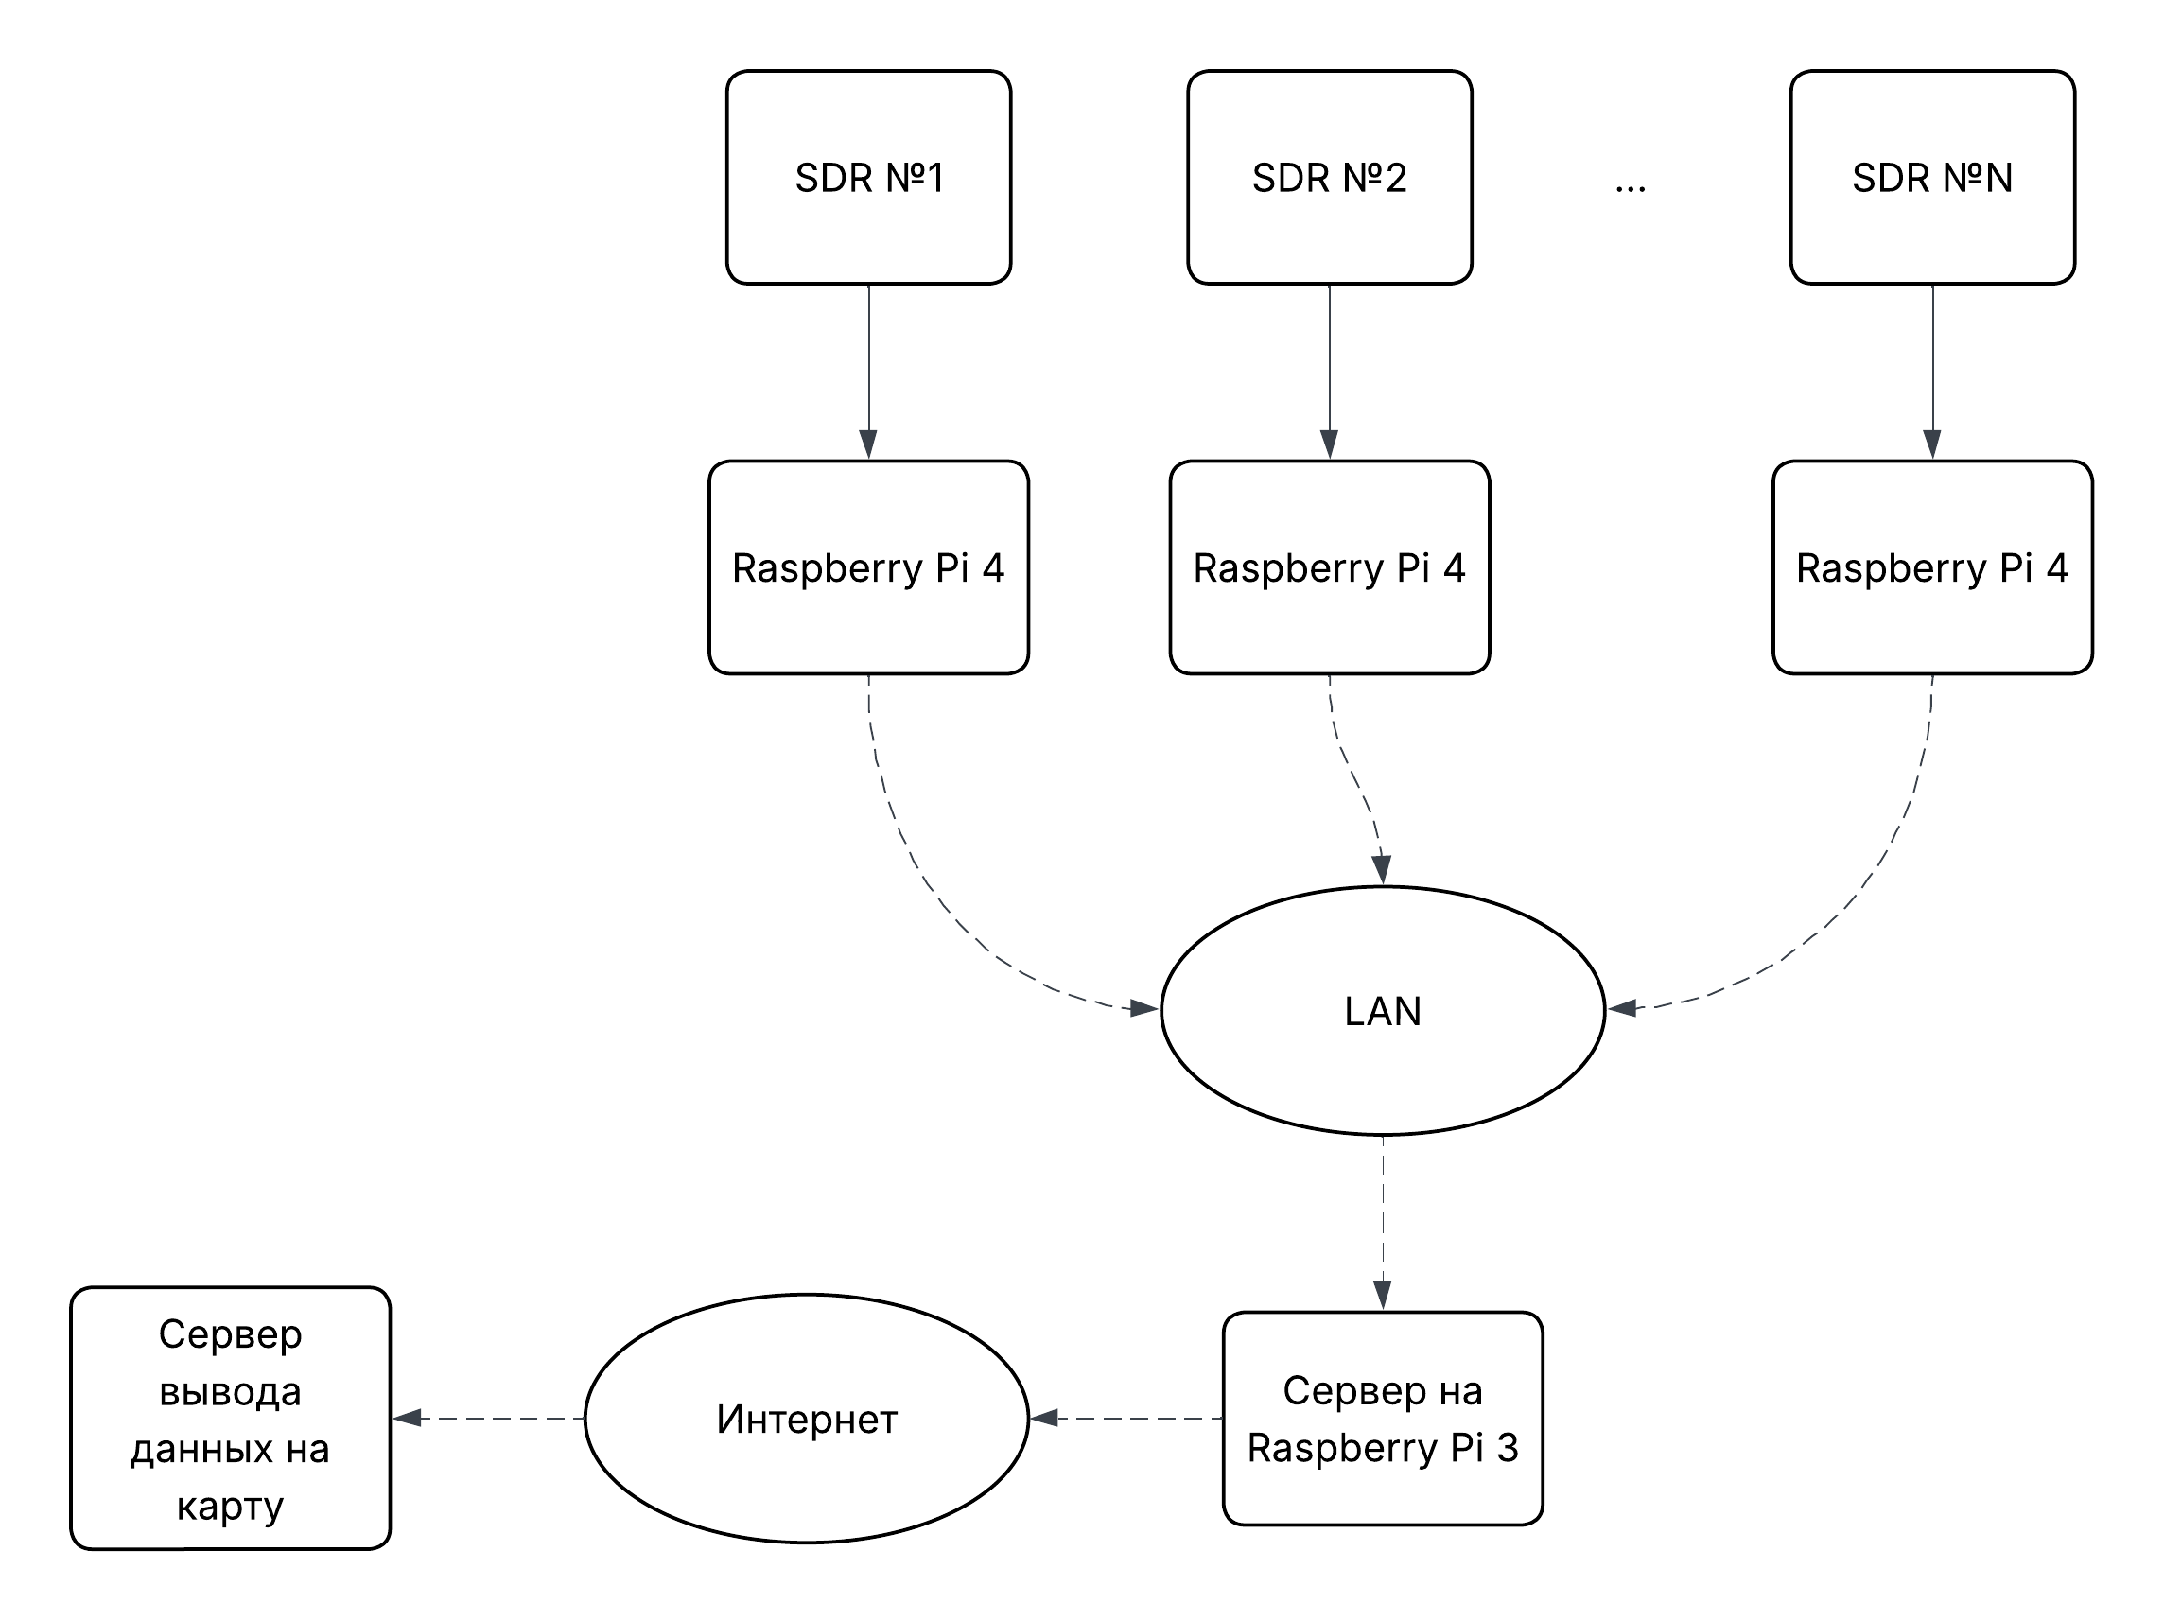
Рисунок 16 — Схема комплекса мониторинга радиоэфира
Программное обеспечение анализа радиоэфира и серверное программное обеспечение могут устанавливаться на различные платформы, но для разработки и тестирования комплекса в полевых условиях будут использоваться микрокомпьютеры Raspberry Pi 4 и Raspberry Pi 3 с дополнительно установленным сенсорным экраном.
Если локальная сеть, к которой подключены все компоненты системы, имеет выход в сеть Интернет, то оператор, работающий с комплексом, сможет, подключившись к удалённому серверу, увидеть на карте обнаруженные источники радиосигнала и активные модули анализа радиоэфира в сети.
Модули анализа радиоэфира могут располагаться по периметру некоторого охраняемого объекта для обнаружения потенциальных нарушителей радиоэлектронной обстановки. Также модули анализа будет возможно расположить вокруг заданной точки по кругу с шагом, например, 5–10 метров для обнаружения источников радиосигнала, приближающихся именно к заданной области.
2.2. База данных комплекса мониторинга радиоэфира
Для хранения и обработки данных комплекса мониторинга радиоэфира была разработана база данных.
К предметной области были сформулированы следующие требования:
- у каждого модуля мониторинга радиоэфира может быть большое число всплесков, им обнаруженных;
- каждый обнаруженный источник должен иметь как минимум три приёмника, которые его обнаружили;
- каждый модуль мониторинга может быть связан с несколькими обнаруженными источниками;
- каждый обнаруженный всплеск происходит на некоторой частоте.
Для построения модели «сущность-связь» выделены следующие сущности:
      - SDR (software defined radio) с атрибутами:
- Coord_x – локальная координата x;
- Coord_y – локальная координата y;
- IP – ip-адрес клиента;
- Model – название модели прибора.
      - SURGE (всплеск) – сущность с атрибутами:
- Time – время обнаружения всплеска;
- Power – мощность всплеска;
- Freq – частота всплеска.
      - SOURCE (источник) с атрибутами:
- Coord_x – локальная координата x;
- Coord_y – локальная координата y;
- Freq – частота источника радиосигнала;
- Time – время обнаружения источника радиосигнала.
Между перечисленными сущностями были построены связи, отвечающие ранее сформулированным требованиям.
SDR – SURGE: Между сущностями приёмника и всплеска построена связь типа «один-ко-многим», поскольку одному модулю приёма может соответствовать большое количество всплесков, а один обнаруженный всплеск в то же время не может относиться к нескольким приёмникам. Минимальное кардинальное число для SDR в контексте этой связи равно одному, поскольку каждый всплеск должен обнаруживаться каким-то приёмником, а для SURGE ― нулю, так как модуль мониторинга может не обнаружить ни одного всплеска.
SDR – SOURCE: Связь типа «многие-ко-многим» была построена между сущностями модуля мониторинга и источника сигнала. Это объясняется тем, что каждый источник обнаруживает сразу несколько приёмников, а каждый из приёмников может обнаружить много источников. Минимальное кардинальное число для SDR у этой связи равно трём, поскольку источник сигнала обнаруживается как минимум тремя приёмниками. Для SOURCE минимальное кардинальное число, в свою очередь, равно нулю, поскольку модуль приёма радиосигнала может не обнаружить ни одного источника.
Модель «сущность-связь» обновлённой базы данных представлена на рисунке 17.
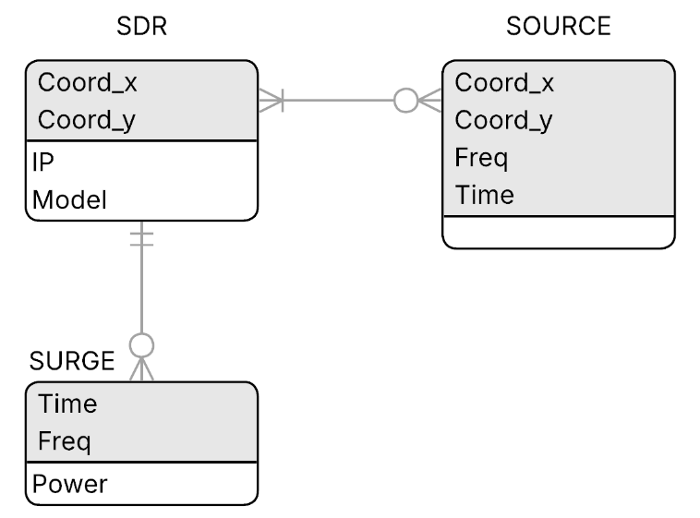
Рисунок 17 — Модель «сущность-связь»
После преобразования этой модели в реляционную по алгоритму преобразования получена реляционная модель, показанная на рисунке 18.
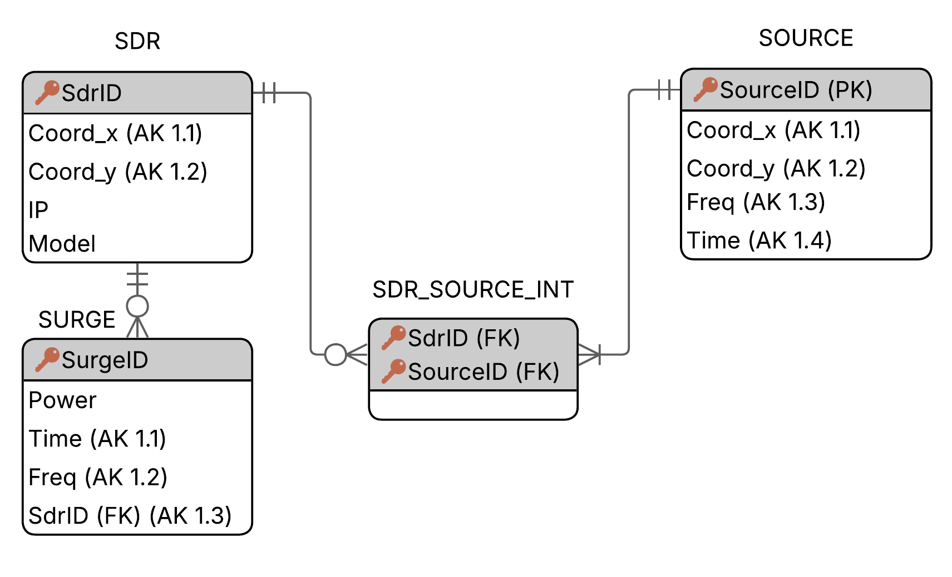
Рисунок 18 — Реляционная модель базы данных

3. Технологическая часть
3.1. Выбор технологий
3.1.1. Выбор технологий реализации модуля анализа радиоэфира
Для реализации модуля анализа радиоэфира в качестве открытой программно-определяемой радиосистемы, как было указано в научно-исследовательской работе, был выбран HackRF One в силу широкого диапазона частот от 1 МГц до 6 ГГц, с которыми он поддерживает работу, ширины максимальной полосы приёма в 20 МГц, а также ввиду его приемлемой стоимости.
Поскольку библиотека libhackrf разработчиков программно-определяемой радиосистемы предназначена для использования на языках программирования C/C++, а библиотека FFTW3 также может быть использована в программах на этих языках, языком программирования для разработки модуля анализа радиоэфира был выбран C++.
Программное обеспечение модулей анализа радиоэфира должно быть простым в использовании и иметь возможность автоматического подключения к серверу обработки. Кроме того, модули анализа должны обладать способностью к их использованию в полевых условиях, поэтому программное обеспечение должно иметь возможность установки на одноплатные микрокомпьютеры.
Для выбора модели микрокомпьютера, который будет использован для реализации клиентского модуля анализа радиоэфира, были рассмотрены семейства микрокомпьютеров Orange Pi, Repka Pi и Raspberry Pi.
Семейство Orange Pi включает в себя большое количество одноплатных компьютеров, поддерживающих различные дистрибутивы операционных систем Linux, в том числе Ubuntu и Debian. Однако основным недостатком данного семейства является то, что для разных моделей Orange Pi отличаются образы операционных систем, степень поддержки подключаемых устройств, документация и стабильность работы различных интерфейсов [20]. Кроме того, цена микрокомпьютеров данного семейства несколько выше, чем у аналогов. Например, средняя цена микрокомпьютера Orange Pi 3B с 4 ГБ оперативной памяти на момент написания этой работы составляет порядка 12000–15000 руб.
Для микрокомпьютеров семейства Raspberry Pi доступна официальная операционная система Raspberry Pi OS, основанная на Debian, а также большое количество пакетов, документации и готовых примеров подключения внешних устройств [21]. Средняя цена платы Raspberry Pi 4 с 4 ГБ на момент написания данной записки составляет около 10000–12000 руб.
Микрокомпьютеры семейства Repka Pi позиционируются как альтернатива Raspberry Pi и имеют совместимый форм-фактор, расположение интерфейсов и GPIO-разъёмов. При этом Repka Pi уступает Raspberry Pi по распространённости, объёму доступной документации и размеру сообщества разработчиков. В связи с этим при возникновении возможных проблем с драйверами, настройкой операционной системы, подключением внешних устройств или установкой библиотек, их решение может оказаться более трудоёмким [22].
Таким образом, в качестве аппаратной платформы, на которую будет установлено программное обеспечение анализа радиоэфира, был выбран микрокомпьютер Raspberry Pi 4 с 4 ГБ оперативной памяти. Внешний вид такого микрокомпьютера приведён на рисунке 19.
Для автоматического запуска модуля мониторинга радиоэфира может быть отредактирован файл /etc/rc.local, в который возможно добавить команду запуска программы, которая будет выполнена при включении микрокомпьютера.
Стоит отметить, что программное обеспечение анализа радиоэфира может быть установлено и на другие платформы: ноутбуки, персональные компьютеры, миникомпьютеры и так далее.
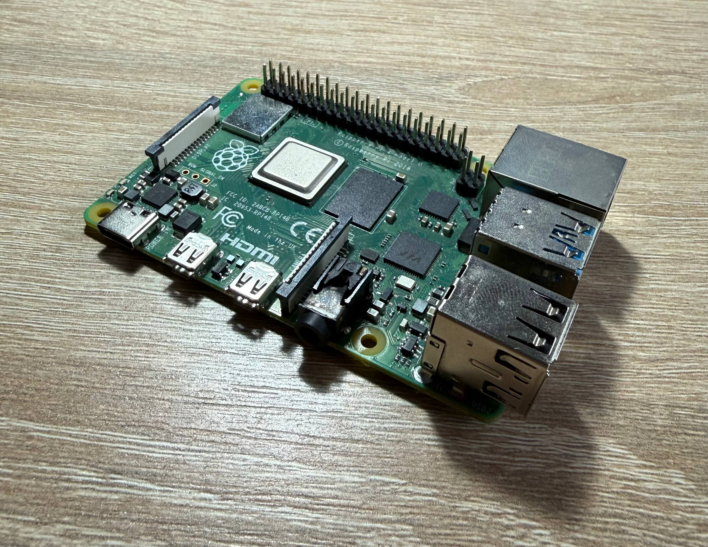
Рисунок 19 — Внешний вид микрокомпьютера Raspberry Pi 4
3.1.2. Выбор технологий реализации сервера мониторинга радиоэфира
Сервер комплекса мониторинга радиоэфира, как и модуль анализа, должен быть прост в управлении и иметь возможность его использования в полевых условиях. Кроме того, сервер должен обладать пользовательским интерфейсом, который позволяет увидеть текущие подключения, координаты подключённых модулей анализа радиоэфира, информацию об обнаруженных источниках радиосигнала и другие сведения.
В качестве аппаратной платформы, на которую будет установлено серверное приложение комплекса мониторинга радиоэфира, был выбран микрокомпьютер Raspberry Pi 3 с дополнительно установленным на него сенсорным экраном. Его внешний вид показан на рисунке 20.
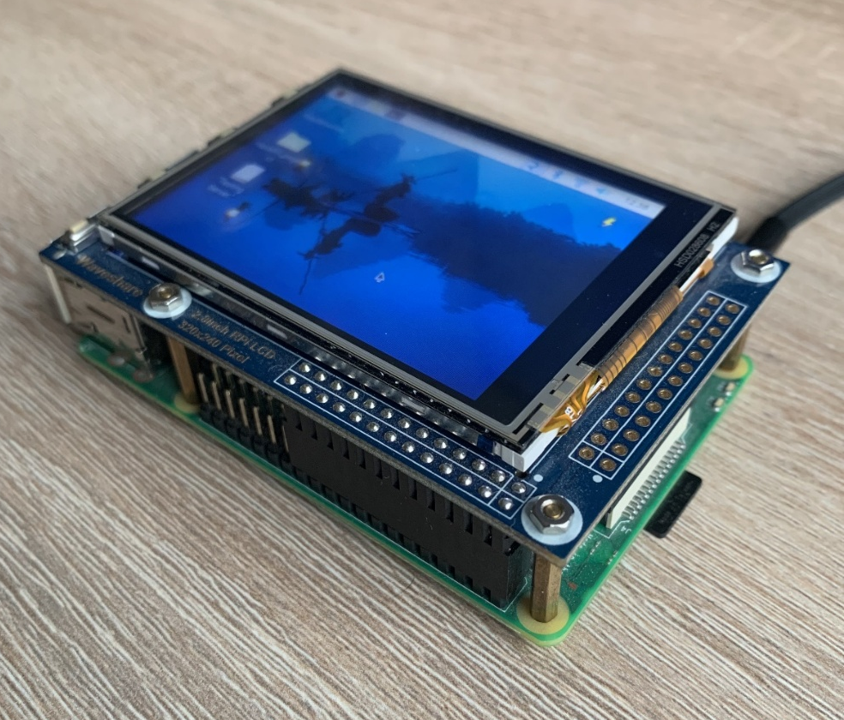
Рисунок 20 — Внешний вид микрокомпьютера Raspberry Pi 3 с экраном
Стоит также отметить, что серверное приложение, как и приложение анализа радиоэфира, может быть установлено не только на микрокомпьютер, но и на другие платформы, такие как ноутбуки, персональные компьютеры или миникомпьютеры.
Для реализации серверного приложения был выбран язык программирования Python и библиотека Tkinter, которая позволяет реализовать графический пользовательский интерфейс [23]. В этом интерфейсе будет отображаться локальная система координат, на которой будут показаны подключённые модули анализа радиоэфира и обнаруженные источники радиосигнала, таблица с информацией о подключении и вкладка, позволяющая увидеть различные сведения из базы данных.
Для реализации базы данных была выбрана система управления базами данных SQLite, которая не требует значительных аппаратных ресурсов и проста в установке и использовании, что хорошо подходит для реализации и использования серверного приложения на микрокомпьютере [24].
Сетевое взаимодействие клиентских модулей анализа радиоэфира и серверного модуля обработки данных информационной системы будет построено с использованием протокола TCP.
3.1.3. Выбор технологий реализации сервера визуализации данных комплекса мониторинга радиоэфира
Для удобства просмотра текущих модулей анализа радиоэфира в сети, а также обнаруженных комплексом мониторинга источников сигнала, может быть реализован специальный сервер просмотра карты. В случае, если сервер обработки данных имеет доступ к сети Интернет, он сможет отправлять на сервер просмотра карты информацию о текущем состоянии комплекса мониторинга радиоэфира, а также данные об обнаруженных источниках радиосигнала.
Для реализации интерфейса карты был выбран JavaScript API Яндекс Карт, который позволяет встраивать интерактивную карту в веб-приложение, ставить метки на карте и настраивать свойства этих меток [25].
Для доставки данных комплекса мониторинга радиоэфира на удалённый сервер был выбран протокол MQTT. С его помощью сервер информационной системы сможет писать данные в отдельный топик, а приложение визуализации данных на карте — получать информацию из этого топика и выводить её на карту в web-интерфейсе [26].
3.2. Разработка клиентского приложения модуля анализа радиоэфира
Модуль анализа радиоэфира состоит из аппаратной и программной части. В качестве аппаратной части могут быть использованы различные компьютеры с операционной системой Linux с подключённой к ним программно-определяемой радиосистемой HackRF One. Задача программной части модуля анализа радиоэфира — приём отсчётов от программно-определяемой радиосистемы, вычисление спектра радиосигнала в заданной полосе частот, обнаружение радиовещания в этой полосе и отправка информации об обнаруженном вещании на специализированный сервер.
Для разработки приложения анализа радиоэфира были использованы библиотеки FFTW3 для выполнения быстрого преобразования Фурье и libhackrf, которая предоставляет интерфейс для работы с программно-определяемой радиосистемой HackRF One.
3.2.1. Инициализация и первичная настройка программно‑определяемой радиосистемы
При запуске программы выполняется инициализация программно-определяемой радиосистемы с помощью функции hackrf_setup, которая использует функции библиотеки libhackrf для настройки. Библиотека libhackrf поддерживает открытие подключённого HackRF One как автоматически с помощью функции hackrf_open, так и по уникальному номеру платы — если устройств подключено несколько — с использованием функции hackrf_open_by_serial. Поскольку в рамках этой работы предполагается подключение только одного устройства HackRF One к каждому модулю анализа, то открытие выполняется автоматически функцией hackrf_open [27].
После открытия устройства выполняется его настройка: устанавливается частота дискретизации и ширина полосы пропускания, а также коэффициенты усиления. Частота дискретизации устанавливается максимальной, равной 20 Мвыб/с, поскольку это позволит анализировать максимальную мгновенную полосу частот, с которой HackRF One физически может принимать радиосигнал. Ширина полосы пропускания устанавливается автоматически по заданной частоте дискретизации, для указанной частоты 20 Мвыб/с ближайшее допустимое значение ширины полосы пропускания — 20 МГц. Коэффициенты усиления подбирались экспериментально с целью получения достаточного уровня мощности принимаемого сигнала без слишком высокого усиления уровня шума и выбраны как 8 и 8 для LNA (Low Noise Amplifier) и VGA (Variable Gain Amplifier) соответственно. LNA определяет усиление малошумящего входного усилителя, а VGA — усиление перестраиваемого усилителя последующих каскадов приёмного тракта [27]. Код инициализации HackRF One приведён в листинге 1.
Листинг 1 — Код инициализации программно-определяемой радиосистемы

int result = hackrf_init();
if (result != HACKRF_SUCCESS) {
cout << "Ошибка инициализации: " <<
hackrf_error_name((hackrf_error) result) << endl;
exit(2);
}

result = hackrf_open(device);
if (result != HACKRF_SUCCESS) {
cout << "Ошибка открытия: " << hackrf_error_name((hackrf_error) result) << endl;
exit(3);
}

hackrf_set_sample_rate(*device, SAMPLE_RATE);

uint32_t BAND_AUTO = hackrf_compute_baseband_filter_bw(BANDWIDTH);
hackrf_set_baseband_filter_bandwidth(*device, BAND_AUTO);

hackrf_set_vga_gain(*device, 8);//шаг 2
hackrf_set_lna_gain(*device, 8);//шаг 8

3.2.2. Приём и первичная обработка данных программно‑определяемой радиосистемы
После открытия и инициализации программно-определяемой радиосистемы запускается асинхронный приём данных, которые передаёт на компьютер эта система. Для начала приёма данных в библиотеке libhackrf существует функция hackrf_start_rx, которая принимает на вход в качестве аргумента функцию callback, которая последовательно вызывается заново, если возвращает в результате своей работы 0. Иначе её бесконечный вызов прекращается.
В функции callback от HackRF One принимается очередной блок необработанных IQ-отсчётов, которые передаются в виде чередующихся значений I и Q, представленных в формате восьмибитных знаковых целых чисел. При реализации программы изначально была допущена ошибка интерпретации типов, из-за чего отрицательные значения смещались в область больших положительных, в связи с чем нарушалась симметрия сигнала относительно нуля, и дальнейшая обработка приводила к формированию некорректного спектра радиосигнала. Ошибка была исправлена строгим приведением типа данных к int8_t.
После корректного приёма блока сырых данных они приводятся к диапазону значений от -1 до 1 с помощью деления на 128, что необходимо для дальнейшего вычисления спектральной мощности и представления её в относительной шкале dBFS.
На следующем шаге к вычисленным значениям применяется оконная функция. Существует большое число различных оконных функций, используемых для уменьшения искажения данных спектра при вычислении быстрого преобразования Фурье. Для реализации в программе выбрана оконная функция Ханна (13), поскольку она проста в реализации и не создаёт высокой вычислительной нагрузки.
$$w\left(n\right)=0.5\left(1-\cos\left(\frac{2πn}{N-1}\right)\right),$$ | (13)
$$I_{n}^{'}=I_{n}∙w\left(n\right), { Q}_{n}^{'}=Q_{n}∙w\left(n\right),$$ | (13)
где N — общее число отсчётов, n — номер отсчёта. В коде программы это окно создаётся один раз при первом запуске функции callback, а затем его коэффициенты применяются к каждому следующему блоку. Полученный в результате выполнения функции callback массив является комплексным массивом, каждый элемент которого представляет собой действительную и мнимую часть каждого отсчёта.
На последнем этапе работы вызывается функция fftw_execute библиотеки FFTW3 для выполнения быстрого преобразования Фурье над полученным ранее массивом значений по заранее созданному плану преобразования функцией fftw_plan_dft_1d. Код функции callback представлен в листинге 2.
3.2.3. Вычисление спектра радиосигнала
Для вычисления текущего состояния спектра радиосигнала и его дальнейшего анализа в бесконечном цикле основной функции программы вызывается функция find_spectrum. Она ожидает заполнения массива значений, полученных применением быстрого преобразования Фурье, которое выполняет функция callback, для предотвращения одновременного доступа к изменяемому массиву.
После быстрого преобразования Фурье для каждого элемента полученного массива, соответствующего некоторой частоте, берутся его действительная и мнимая части, нормированные на сумму элементов оконной функции:
$${Re}_{i}=\frac{Re(X_{i})}{\sum{w(n)}}, {Im}_{i}= \frac{Im(X_{i})}{\sum{w(n)}}.$$ | (14)
Затем линейная мощность на частоте, которой соответствует i-й элемент массива, вычисляется как сумма квадратов действительной и мнимой части:
$$P_{i}^{lin}= {Re}_{i}^{2}+ {Im}_{i}^{2}.$$ | (15)
После этого мощность переводится в децибелы:
$$P_{i}=10\log_{10}{(P_{i}^{lin}+ ε)},$$ | (16)
где ε — малая добавка для исключения вычисления логарифма от 0 [28].
Полученные значения спектральной мощности описываются в относительной шкале dBFS (decibels relative to full scale) — децибелах относительно полной шкалы, поскольку исходные отсчёты от HackRF One нормированы по отношению к полной шкале восьмибитного аналогово-цифрового преобразователя (АЦП) делением на 128 [29].
После вычисления спектральных мощностей радиосигнала две половины массива переставляются местами функцией swapHalves для того, чтобы нулевая частота была в центре спектра. Это упростит дальнейшую работу с частотами, поскольку в таком виде они будут идти в привычном порядке возрастания. В противном случае после быстрого преобразования Фурье элементы массива идут в следующем порядке: сначала нулевая и положительные частоты, а затем отрицательные частоты.
3.2.4. Визуализация спектра радиосигнала
На следующем этапе работы была реализована визуализация текущего спектра радиосигнала для повышения удобства отладки и разработки приложения. Для этого был использован интерфейс gnuplot_i.hpp, который позволяет из приложения на языке программирования C++ вызывать программное обеспечение Gnuplot для отображения графических данных.
На рисунке 21 представлен пример вывода графика спектра сигнала на частотах 423–443 МГц. Значения по оси OX от 0 до 8191 соответствуют частотам от 423 до 443 МГц. Значения по оси OY приведены в дБ.
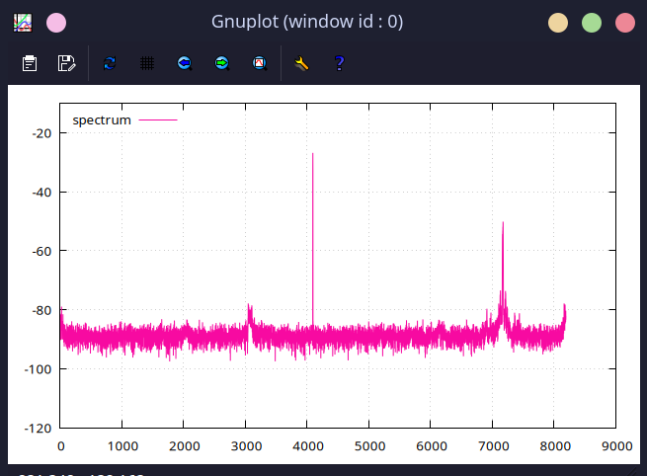
Рисунок 21 — Визуализация спектра радиосигнала
Важно отметить, что на центральной частоте на графике виден пик смещения постоянного тока, который должен быть проигнорирован в системе обнаружения радиовещания.
3.2.5. Экспоненциальное сглаживание линейной мощности
На следующем этапе разработки при отладке функции поиска спектра было обнаружено, что спектр довольно нестабилен и мощность одного и того же сигнала радиопульта, с которым проводилось тестирование, находящегося на неизменном расстоянии до приёмника, от итерации к итерации часто меняется на несколько дБ в большую или меньшую сторону. Возможно, это связано с шумом или недостатками программно-определяемой радиосистемы. Такое поведение может плохо сказаться на дальнейших алгоритмах поиска координат, поскольку для них желательна стабильная оценка мощности сигнала. В связи с этим было принято решение добавить в программное обеспечение экспоненциальное сглаживание линейной мощности во времени [30]. Сглаживание выполняется по формуле:
$${AvgP}_{i}^{lin(t)}= αP_{i}^{lin(t)}+ {(1-α)AvgP}_{i}^{lin(t-1)},$$ | (17)
где α — коэффициент сглаживания от 0 до 1.
После введения такого сглаживания вместо значения P_{i}^{lin} в формуле (16) стало использоваться значение AvgP_{i}^{lin}. В результате пробных запусков программы было решено использовать два разных коэффициента α. Если текущая мощность сигнала на некоторой частоте стала больше, чем сглаженная, то используется коэффициент α_up, равный 0.15. Иначе используется коэффициент α_down, равный 0.5. Такое решение позволяет системе быстро перестать реагировать на пропавший сигнал, например, при выключении источника, но медленнее поднимать значение мощности при её повышении во избежание ложных срабатываний системы обнаружения сигналов из-за возможного шума [31]. Код функции find_spectrum представлен в листинге 3.
3.2.6. Оценка шумового порога
Изначально при проведении экспериментов по вычислению спектра радиосигнала порог мощности, при превышении которого считается, что обнаружено радиовещание, устанавливался вручную. Однако для универсальности системы потребовалось реализовать функцию автоматического вычисления порога, при превышении которого на некоторое значение сигнал перестаёт считаться шумом. При задании этого порога вручную, если в рассматриваемой полосе частот вещает несколько источников сигнала, из-за низкого динамического диапазона восьмибитного аналого-цифрового преобразователя мощность всего шумового фона может стать выше, чем если бы этих источников не было. Таким образом, на разных частотных диапазонах в разной радиоэлектронной обстановке шумовой порог должен быть разным и автоматически адаптироваться под текущие условия.
Самым простым вариантом является усреднение всех мощностей сигнала на всей полосе рассматриваемых частот. Однако такой подход сильно зависит от количества и мощностей источников радиосигнала, сигналы которых принимает модуль анализа радиоэфира.
В связи с этим после экспериментальных запусков программы было решено взять сороковой процентиль всех значений мощности (кроме значения в центре спектра). Это позволит проигнорировать возможные источники радиосигнала в эфире и дать более устойчивую к возможным всплескам в радиоэфире оценку порога шума. Кроме того, как и в случае с мощностями радиосигналов, для избавления от резких скачков порога во времени добавлено экспоненциальное сглаживание шумового порога с коэффициентом сглаживания α, равным 0.4. Код функций вычисления шумового порога приведён в листинге 4.
3.2.7. Алгоритм обнаружения радиосигналов
Для представления полосы, в которой обнаружено радиовещание, была задана структура Band, содержащая информацию о левой и правой границах полосы, её средней мощности, индексе частоты, на которой в этой полосе достигается максимальная мощность (для отображения на графике), а также хранящая частоту, на которой в полосе достигается наибольшая мощность для удобной дальнейшей отправки на сервер. Код структуры представлен в листинге 5.

Листинг 5 — Код структуры Band
typedef struct { // обнаруженная полоса сигнала
int l = 0; // старт
int r = 0; // конец
int peak = 0; // номер пика
double peak_db = -1e9; // мощность пика (дб)
double band_db = -1e9; // сред мощность полосы (дб)
double peak_freq = 0.0; // частота пика в полосе
} Band;

После того, как был получен массив мощностей радиосигнала в некоторой полосе частот, он обрабатывается реализованной функцией detect_bands, которая является главной функцией поиска радиовещания в эфире. В этой функции реализована двойная проверка превышения мощности шумового порога.
В цикле по элементам массива мощностей сигнала проверяется превышение шумового порога. Если некоторый элемент превысил мощность шумового порога на 12 дБ и более, выполняется вторая проверка. Берутся все значения мощности из полосы шириной 20 кГц вокруг частоты, на которой обнаружено превышение. Если средняя мощность сигнала в этой полосе превышает шумовой порог как минимум на 6 дБ, считается, что на этой полосе обнаружен радиосигнал. Выбранные значения получены экспериментально после множественных запусков программы.
Двойная проверка реализована по причине того, что иногда в массиве встречаются одиночные шумные пики, в полосе возле которых никакого превышения порога не наблюдается. В то же время, если сразу считать среднюю мощность по полосе, это несколько увеличит вычислительную нагрузку.
Кроме того, для отладки и проверки была доработана функция визуализации, которая теперь отображает шумовой порог зелёной прямой линией, а также обнаруженные полосы частот радиовещания. Код итоговой функции визуализации приведён в листинге 6.
Таким образом, в результате описанных проверок обнаруживается набор полос частот, в которых обнаружено радиовещание. На следующем этапе вызывается специальная функция merge_bands, которая склеивает соседние полосы в одну, если расстояние между ними меньше заданного порога, считая их полосами, относящимися к одному и тому же источнику радиосигнала. Эта функция понадобилась ввиду того, что довольно часто всплески, соответствующие одному и тому же источнику, разбивались на несколько полос. Пример такого поведения показан на рисунке 22. Здесь, например, на всплесках в районе значений 3000 и 7000 по оси OX видно, что обнаруженных полос для одного и того же всплеска несколько. Значения по оси OX от 0 до 8191 соответствуют частотам от 423 до 443 МГц. Значения по оси OY приведены в дБ.
При склейке полос обновляются данные о границах, центральной частоте, а также об индексе пика.
На последнем этапе обнаружения удаляются зеркальные всплески, если они есть. Дело в том, что у программно-определяемых радиосистем возможны артефакты в виде зеркальных относительно рабочей частоты всплесков. Для того чтобы не считать такие всплески разными источниками, если в наборе обнаруженных полос радиовещания имеются зеркальные относительно центральной частоты, они считаются порождёнными одним и тем же источником. В этом случае полоса с более слабой средней мощностью удаляется из набора. Код функций алгоритма обнаружения представлен в листинге 7.
Пример визуализации обнаруженных радиосигналов после реализации склейки соседних полос показан на рисунке 23.

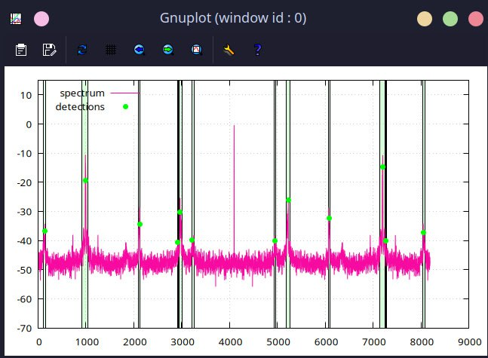
Рисунок 22 — Визуализация спектра радиосигнала
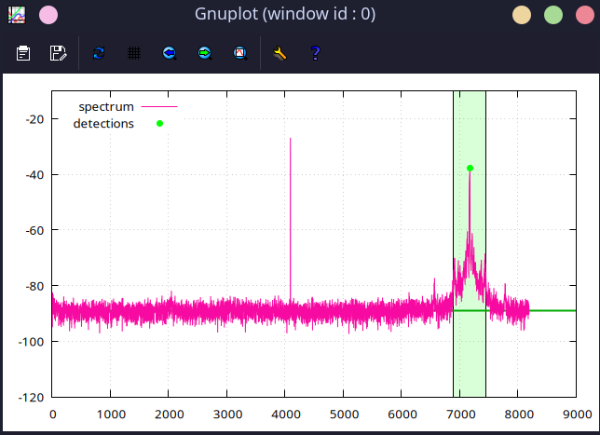
Рисунок 23 — Визуализация спектра радиосигнала со склеенными соседними полосами
3.2.8. Передача данных на сервер
После получения набора полос частот, на которых обнаружены радиосигналы, этот набор должен быть отправлен на сервер. Для удобства использования комплекса был разработан сканер локальной сети, который выполняет поиск специального сервера, находящегося в локальной сети, и производит подключение к нему.
Этот сканер используется для подключения к серверу системы мониторинга при запуске модуля анализа радиоэфира. Клиент принимает от сервера свой идентификатор, который в дальнейшем необходимо добавлять в каждом сообщении серверу. Сразу после подключения клиентское приложение отправляет свои координаты на сервер мониторинга радиоэфира. На момент тестирования комплекса координаты требуется вводить вручную в локальной системе координат, в которой центром с координатами (0, 0) является сервер комплекса, а шаг сетки координат — 1 м. При дальнейшем развитии комплекса возможно подключить к анализатору радиоэфира GPS-модуль, который позволит автоматически получать глобальные координаты.
После настройки соединения с сервером включается бесконечный мониторинг радиоэфира на предмет наличия радиовещания. На каждой итерации мониторинга при обнаружении полос частот, на которых зафиксированы радиосигналы, происходит их отправка на сервер системы. Каждое сообщение включает в себя идентификатор модуля анализа, частоту и мощность обнаруженного радиосигнала.
3.3. Разработка сервера комплекса мониторинга радиоэфира
Сервер комплекса мониторинга радиоэфира предназначен для приёма данных об обнаруженных радиосигналах от модулей мониторинга, их обработки, хранения и вычисления координат предполагаемого источника в том случае, если сразу от нескольких модулей анализа за последнюю секунду пришла информация об обнаруженном вещании на одной и той же частоте.
Для удобства работы оператора информация о подключённых модулях анализа, а также об обнаруженных источниках сигнала должна выводиться в пользовательский интерфейс. Кроме того, если сервер системы мониторинга имеет доступ к сети Интернет, данные о найденных источниках сигнала должны отправляться на удалённый сервер просмотра карты, который позволит увидеть текущие приёмники в сети и обнаруженные источники радиосигнала на карте.
3.3.1. Запуск и начальная настройка сервера
При запуске сервера открывается специальное стартовое окно настройки, в котором оператор комплекса может задать адрес сервера просмотра карты, на который, при наличии подключения к сети Интернет, сервер системы мониторинга должен отправлять данные. Также в этом окне задаются GPS-координаты сервера и выбирается используемый метод вычисления координат. Внешний вид окна первоначальной настройки приведён на рисунке 24.
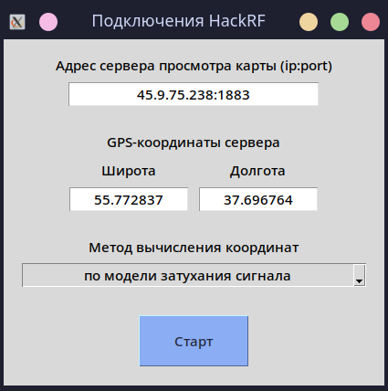
Рисунок 24 — Окно настройки сервера
Ручное задание GPS-координат на данном этапе разработки необходимо из-за того, что подключаемые модули анализа радиоэфира передают серверу свои координаты в локальной системе координат. В то же время для отображения информации на карте сервером просмотра карты необходима передача глобальных координат. В связи с этим на сервере реализована функция пересчёта локальных координат в глобальные перед отправкой информации на сервер просмотра карты. Код функции пересчёта приведён в листинге 8.
Листинг 8 — функция пересчёта координат

EARTH_R = 6378137.0
# считается, что OX направлена на север, ось OY -- на запад. lat0, lon0 – ко-ты сервера
def local_to_gps(x_m: float, y_m: float):
lat0_rad = math.radians(geo_config.LAT0_DEG)

dlat = (x_m / EARTH_R) * 180.0 / math.pi
dlon = -(y_m / (EARTH_R * math.cos(lat0_rad))) * 180.0 / math.pi

return geo_config.LAT0_DEG + dlat, geo_config.LON0_DEG + dlon
3.3.2. Реализация базы данных комплекса мониторинга радиоэфира
Для работы с базой данных был реализован набор методов: функция инициализации базы данных, а также функции вставки, удаления и получения данных из базы. Код всех этих функций приведён в листинге 9.
Стоит отметить, что все данные, хранящиеся в базе, важны только в момент работы системы для её корректного функционирования, поэтому при выключении и перезапуске комплекса данные удаляются ввиду ненужности из соображений экономии памяти сервера.
3.3.3. Приём данных от модулей мониторинга радиоэфира
В функции server_listener реализовано прослушивание TCP-порта для приёма подключений клиентов. При подключении клиента к серверу сервер сразу же отправляет клиенту строку вида:
HackRFTestingServer:ID
Эта строка позволяет сканеру сети определить, что он подключился именно к нужному серверу, а также получить идентификатор модуля анализа.
Клиент, в свою очередь, должен отправить на сервер строку вида:
ID:x:y:model
Здесь ID — тот идентификатор, что передал клиенту сервер при подключении к нему, x и y — локальные координаты модуля анализа, а model — название модели используемой программно-определяемой радиосистемы. В рамках этой работы использовались только HackRF One, однако при дальнейшем развитии системы на модулях анализа могут быть использованы и другие модели радиосистем.
После подключения клиента информация о нём записывается в таблицу SDR базы данных, а сервер начинает получение сообщений от клиента в другом формате:
ID:freq:power
Здесь freq — частота, на которой модулем мониторинга радиоэфира зафиксирован всплеск, power — мощность этого всплеска. Данные о каждом пришедшем всплеске записываются в таблицу SURGE.
3.3.4. Вычисление координат источника радиосигнала
При запуске сервера в фоновом потоке запускается постоянное вычисление возможных источников радиосигнала. Специальная функция get_last_surges позволяет получить из базы данных все всплески за последнюю секунду. После этого функцией group_surges близкие по частоте всплески объединяются в одну группу. Для каждой группы остаётся только последнее измерение от каждого модуля анализа радиоэфира, так как за последнюю секунду их может быть несколько. Если в каких-то из итоговых групп оказалось меньше трёх измерений, то дальнейшие вычисления не проводятся. Код функции группировки приведён в листинге 10.
Итоговые группы последовательно передаются в функцию вычисления координат — методом локализации по модели логарифмического затухания или методом на основе отношений расстояний — в зависимости от настройки сервера. Вычисленные координаты и данные об источниках записываются в таблицу SOURCE.

3.3.4.1. Метод локализации источника по модели логарифмического затухания сигнала
В функцию вычисления координат передаётся группа всплесков на некоторой частоте, полученная в результате группировки на предыдущем шаге. Функция выполняет построение функции ошибки и её минимизацию для поиска точки, в которой находится источник радиосигнала.
Изначально для минимизации целевой функции использовался метод BFGS библиотеки scipy [32]. Однако после серии тестов оказалось, что рассматриваемая функция практически всегда имеет локальный минимум внутри области, которую ограничивают приёмники. В связи с этим метод BFGS часто сходился именно к нему, тогда как глобальный минимум, соответствующий реальному положению источника сигнала, обнаружен не был. График линий уровня целевой функции одного из случаев тестового поиска координат с синтетическими данными показан на рисунке 25.
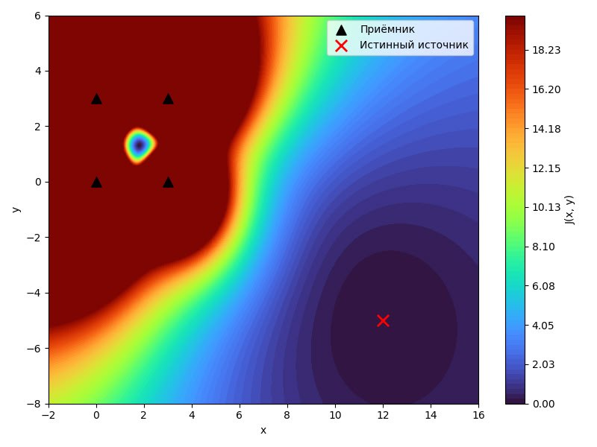
Рисунок 25 — Линии уровня функции ошибки

Трёхмерный график этой целевой функции представлен на рисунке 26. В этом тестовом запуске использовались 4 программно заданных модуля анализа радиоэфира. Ввиду неограниченного роста функции в точках, где стоят приёмники, график обрезан по высоте.
В связи с описанной проблемой метод BFGS был заменён на метод роя частиц глобальной оптимизации функции. Код функции поиска координат по модели логарифмического затухания радиосигнала представлен в листинге 11.

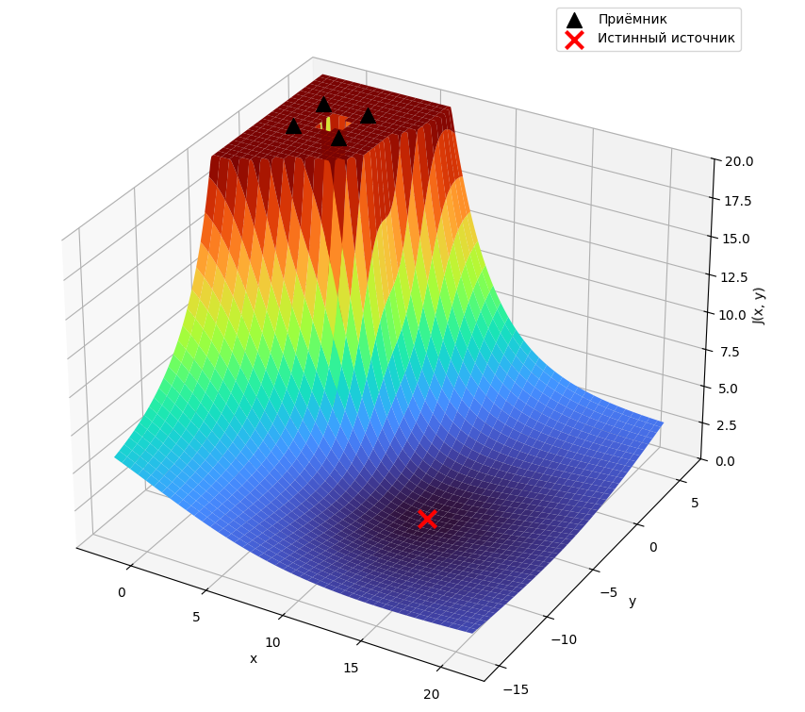
Рисунок 26 — Трёхмерный график функции ошибки
3.3.4.2. Метод локализации источника на основе отношений расстояний
В функцию вычисления координат методом локализации на основе отношений также передаётся группа всплесков на некоторой частоте, полученная в результате группировки на предыдущем шаге.
Эта функция выполняет вычисление окружностей Аполлония, после чего попарно проводит поиск их пересечений. Для этого один из приёмников выбирается в качестве опорного, а для всех остальных приёмников вычисляется коэффициент отношения расстояний:
$$k_{i}=\frac{d_{i}}{d_{0}}= {10}^{\frac{P_{0}- P_{i}}{10n}},$$ | (18)
где P₀ — мощность, принятая опорным приёмником, d₀ — расстояние от источника до опорного приёмника, d_{i} — расстояние от источника до i-го приёмника, n — показатель затухания среды.
С использованием этого коэффициента строятся окружности, называемые окружностями Аполлония, как геометрическое место точек, для которых отношение расстояний до i-го и до опорного приёмников постоянно, по формулам (19)-(22):
$$c_{x}=\frac{x_{i}-k_{i}^{2}x_{0}}{1- k_{i}^{2}}$$ | (19)
$$c_{y}=\frac{y_{i}-k_{i}^{2}y_{0}}{1- k_{i}^{2}}$$ | (20)
$$R=|\frac{k_{i}|AB|}{1- k_{i}^{2}}|$$ | (21)
$$\left|AB\right|=\sqrt{{(x_{0}- x_{i})}^{2}+ {(y_{0}- y_{i})}^{2}},$$ | (22)
где (x₀, y₀) — координаты опорного приёмника, (x_{i}, y_{i}) — координаты i-го приёмника, (c_{x}, c_{y}) — координаты центра построенной окружности, R — радиус этой окружности [33]. Стоит отметить, что при k_{i}, близком к 1, окружность вырождается в прямую. В таком случае эта окружность отбрасывается.
После построения описанных ранее окружностей для всех неопорных приёмников выполняется поиск их попарных пересечений по формулам (23)-(24):
$$a=\frac{R_{1}^{2} - R_{2}^{2}+ d^{2}}{2d}$$ | (23)
$$h=\sqrt{R_{1}^{2}- a^{2}},$$ | (24)
где R₁ и R₂ — радиусы первой и второй окружностей соответственно, d — расстояние между центрами этих окружностей, a — расстояние от центра первой окружности до основания общей хорды, h — расстояние от основания общей хорды до каждой из точек пересечения [34]. После этого координаты точек пересечения вычисляются как смещение от точки на прямой, соединяющей центры окружностей, в двух противоположных направлениях, перпендикулярных этой прямой.
Если пересечений не найдено, в качестве кандидата для дальнейшего уточнения берётся геометрический центр всех приёмников.
Затем из списка найденных кандидатов удаляются почти совпадающий точки и для оставшихся точек выполняется уточнение решения по методу наименьших квадратов. Для этого задаётся функция residuals, которая сравнивает предсказанную по модели и измеренную разность мощностей:
$$r_{j}=10n\log_{10}{\frac{d_{j}}{d_{0}}}-(P_{0}- P_{j})$$ | (25)
где P₀ — мощность, принятая опорным приёмником, d₀ — расстояние от источника до опорного приёмника, d_{j} — расстояние от источника до j-го приёмника, n — показатель затухания среды.
Итоговая целевая функция метода наименьших квадратов имеет вид:
$$J\left(x, y\right)= \sum_{j=1}^{m-1}{r_{j}^{2}(x, y)}$$ | (26)
Здесь m — число приёмников, участвующих в расчёте. Минимизация этой функции выполняется численным методом BFGS из библиотеки SciPy.
После выполнения минимизации, запущенной из каждой точки-кандидата, выбирается лучшая точка — точка с минимальным значением функции J(x, y). Ввиду возможной неоднозначности при наличии точек, которые лежат вне области, ограниченной приёмниками, а также точек, лежащих внутри этой области, точки, лежащие внутри области, которую ограничивают приёмники, игнорируются. Код функций вычисления координат описанным методом показан в листинге 12.
3.3.5. Графический пользовательский интерфейс
Пользовательский интерфейс сервера реализован с использованием библиотеки Tkinter. При запуске сервера вызывается окно настройки сервера, которое было описано ранее. После установки всех параметров и нажатия кнопки «Старт» открывается главное окно сервера, в котором расположена таблица с информацией о подключениях клиентов. Внешний вид главного окна показан на рисунке 27.
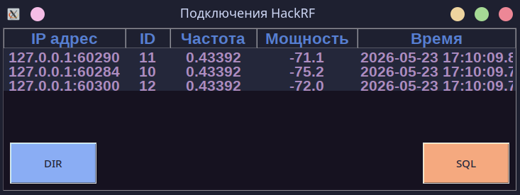
Рисунок 27 — Графический пользовательский интерфейс
В левом нижнем углу главного окна расположена кнопка «DIR», при нажатии на которую открывается окно просмотра локальной системы координат, на которой точками отображаются текущие модули анализа радиоэфира в сети, а также обнаруженные источники радиосигнала. Считается, что сам сервер комплекса мониторинга радиоэфира находится в начале координат. В правом нижнем углу данного окна имеется кнопка «Table» возврата на главное окно. Внешний вид окна просмотра координат источников представлен на рисунке 28.
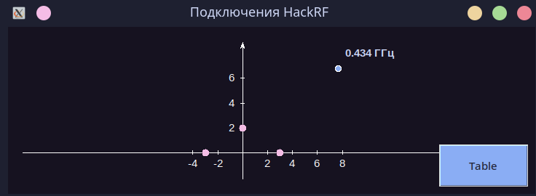
Рисунок 28 — Вид окна интерфейса отображения источников и приёмников радиосигнала
В правом нижнем углу главного окна находится кнопка «SQL», при нажатии на которую вызывается окно просмотра результатов SQL-запросов. В верхней части этого окна расположен выпадающий список с предопределёнными запросами, которые могут понадобиться оператору при работе с системой. Среди таких запросов, например, получение количества модулей анализа радиоэфира в сети или вывод последних обнаруженных всплесков в радиоэфире. В правом нижнем углу также имеется кнопка «Table» для возврата к главному окну. Внешний вид окна выполнения SQL-запросов показан на рисунке 29. Код работы с пользовательским интерфейсом приведён в листинге 13.
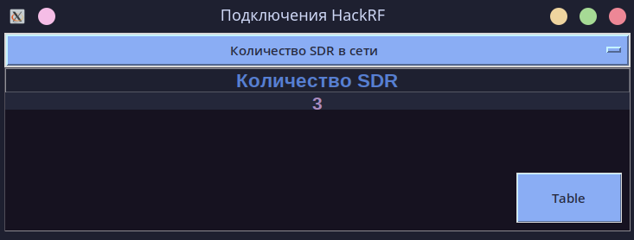
Рисунок 29 — Вид окна отображения результата выполнения SQL-запросов
3.3.6. Отправка информации на сервер визуализации данных комплекса
После запуска сервера в отдельном потоке запускается функция publisher_map периодической отправки координат обнаруженных источников и модулей анализа радиоэфира в сети на удалённый сервер визуализации данных на карте. Эта функция пытается произвести подключение к MQTT-брокеру на удалённом сервере, и, если подключение произошло успешно, раз в несколько секунд проверяет базу данных на предмет наличия новых источников и изменений в подключённых модулях анализа и публикует новые данные в топик sdrs/data. Данные передаются в виде, представленном в листинге 14.

Листинг 14 — Формат сообщений для сервера просмотра карты
payload = {
"sources": [
{
"lat": lat,
"lon": lon,
"freq": freq,
}
],
"sdrs": [
{
"sdrid": id,
"lat": lat,
"lon": lon
}
],
"server": {
"lat": LAT0_DEG,
"lon": LON0_DEG,
},
}
Каждый элемент списка источников sources содержит координаты (lat, lon), в глобальной системе координат, вычисленные предварительно с использованием известных координат сервера и локальных координат обнаруженного источника, а также частоту, на которой обнаружен сигнал рассматриваемого источника.
Каждый элемент списка модулей анализа радиоэфира sdrs также содержит координаты модуля анализа (lat, lon), а также идентификатор приёмника sdrid. Поле server содержит координаты (lat, lon) сервера комплекса мониторинга радиоэфира. В случае, если сервер комплекса мониторинга не имеет доступа к сети Интернет, данные не отправляются, однако каждые несколько секунд производится очередная попытка подключения к MQTT-брокеру. Код функции publisher_map представлен в листинге 15.
3.4. Сервер визуализации данных комплекса мониторинга радиоэфира
Удалённый сервер просмотра карты предназначен для удобного доступа к информации об обнаруженных комплексом источниках радиосигнала. Этот сервер может быть использован в случае, если сервер комплекса мониторинга радиоэфира имеет подключение к сети Интернет.
На языке программирования Python реализован сервер с использованием библиотеки Flask, позволяющий вернуть пользователю HTML-страницу с картой [35]. Код сервера представлен в листинге 16.
Листинг 16 — Код сервера
from flask import Flask, send_file
app = Flask(__name__)
@app.route('/map')
def map_page():
return send_file('map.html')

@app.route('/favicon.ico')
def favicon():
return send_file('favicon.ico', mimetype='image/x-icon')

app.run(host='0.0.0.0', port=80)
Таким образом, страницу с картой возможно получить по адресу http://monitor.yss.su/map.
В файле HTML-страницы реализовано подключение к MQTT-брокеру с использованием протокола WebSockets. При получении нового сообщения данные в формате JSON выводятся в текстовое поле под картой для отладки и передаются в функцию updateMap для обновления данных на карте. На карте в веб-интерфейсе сервера синим цветом представлены координаты модулей анализа радиоэфира, находящихся в сети на данный момент, розовым цветом — координаты сервера комплекса, а красным цветом — координаты обнаруженных источников радиосигнала.
При поступлении новых данных карта автоматически центрируется к среднему значению всех координат. Код HTML-страницы приведён в листинге 17. Внешний вид сервера просмотра карты показан на рисунке 30.
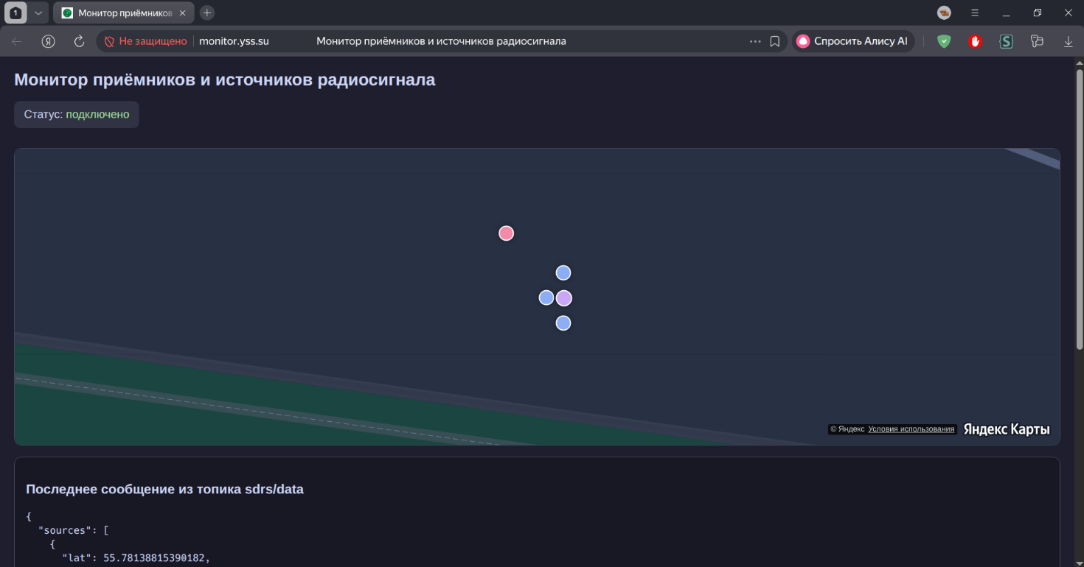
Рисунок 30 — Вид web-интерфейса визуализации данных комплекса
4. Аналитическая часть
4.1. Первые натурные испытания комплекса мониторинга радиоэфира
Для тестирования работы комплекса была собрана экспериментальная установка. Внешний вид прототипа клиентского модуля анализа радиоэфира показан на рисунке 31. Внешний вид прототипа сервера комплекса приведён на рисунке 32. Экспериментальная установка в сборе представлена на рисунке 33.
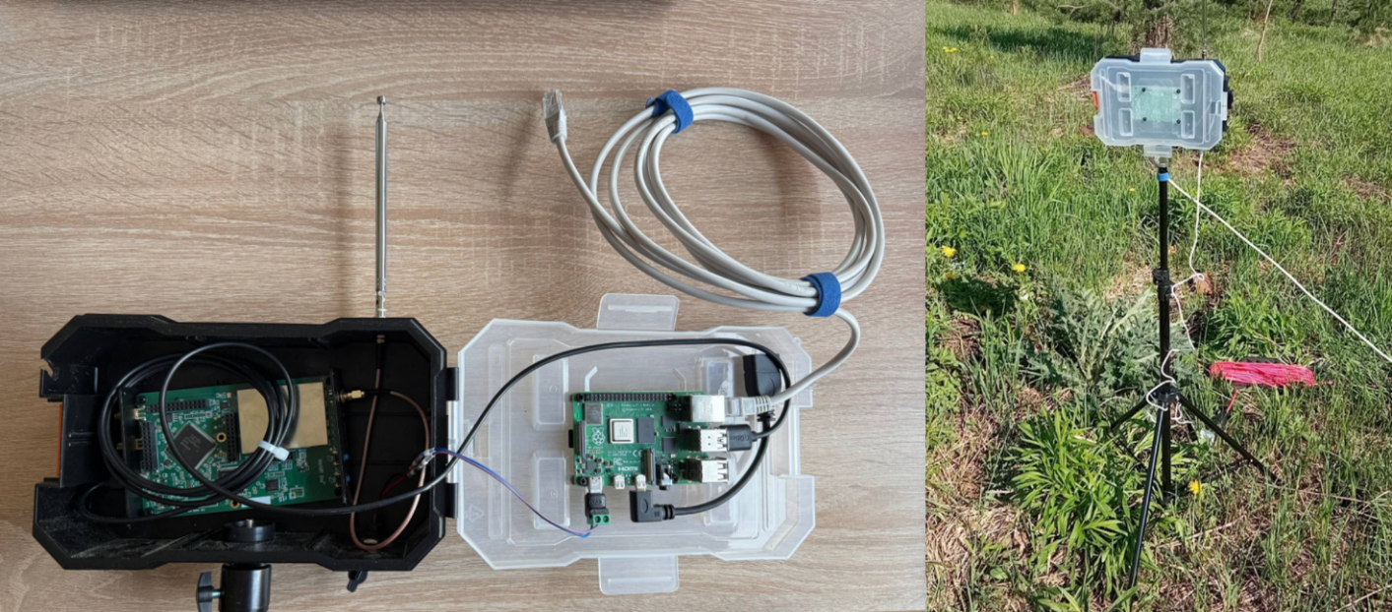
Рисунок 31 — Вид прототипа клиентского модуля анализа радиоэфира
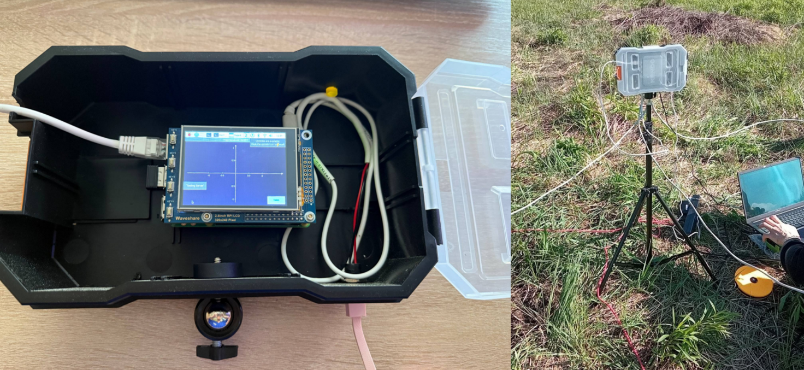
Рисунок 32 — Вид прототипа сервера комплекса мониторинга радиоэфира
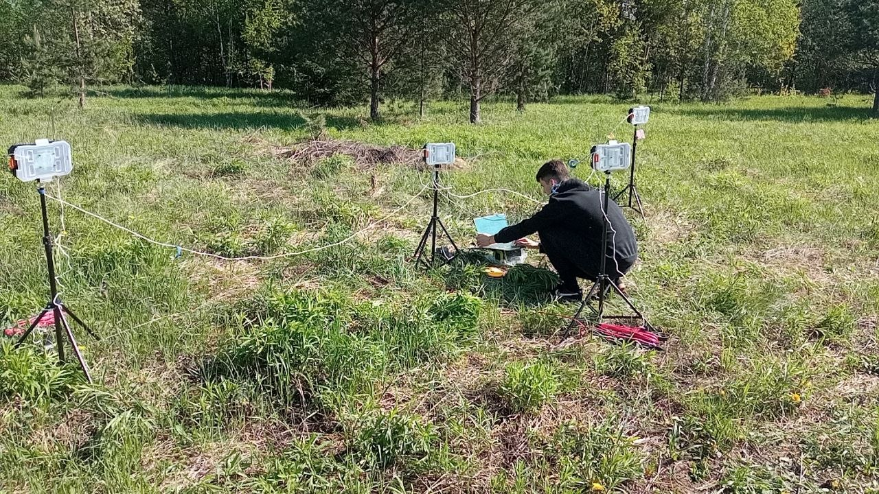
Рисунок 33 — Первый запуск комплекса в условиях, приближенных к реальным
Для тестирования комплекса модули анализа радиоэфира были установлены на координаты (2.4, 0), (-2.4, 0) и (0, 1.4) локальной системы координат. Шаг системы координат — 1 м. Источник радиосигнала, который представлял из себя ещё одну программно-определяемую радиосистему HackRF One, устанавливался в различных точках дуги окружности радиуса 5 м. Источник излучал постоянный радиосигнал на частоте 433 МГц.
Метод вычисления координат с использованием кругов Аполлония показал сильную нестабильность и не участвовал в испытаниях. Был испытан только метод вычисления координат на основе модели логарифмического затухания сигнала. Результаты испытаний комплекса представлены на рисунке 34.
Красными точками здесь отмечены реальные положения источника радиосигнала, синими — вычисленные комплексом координаты. В таблице 2 представлены результаты вычисления погрешностей определения координат источника и угла направления на источник сигнала.
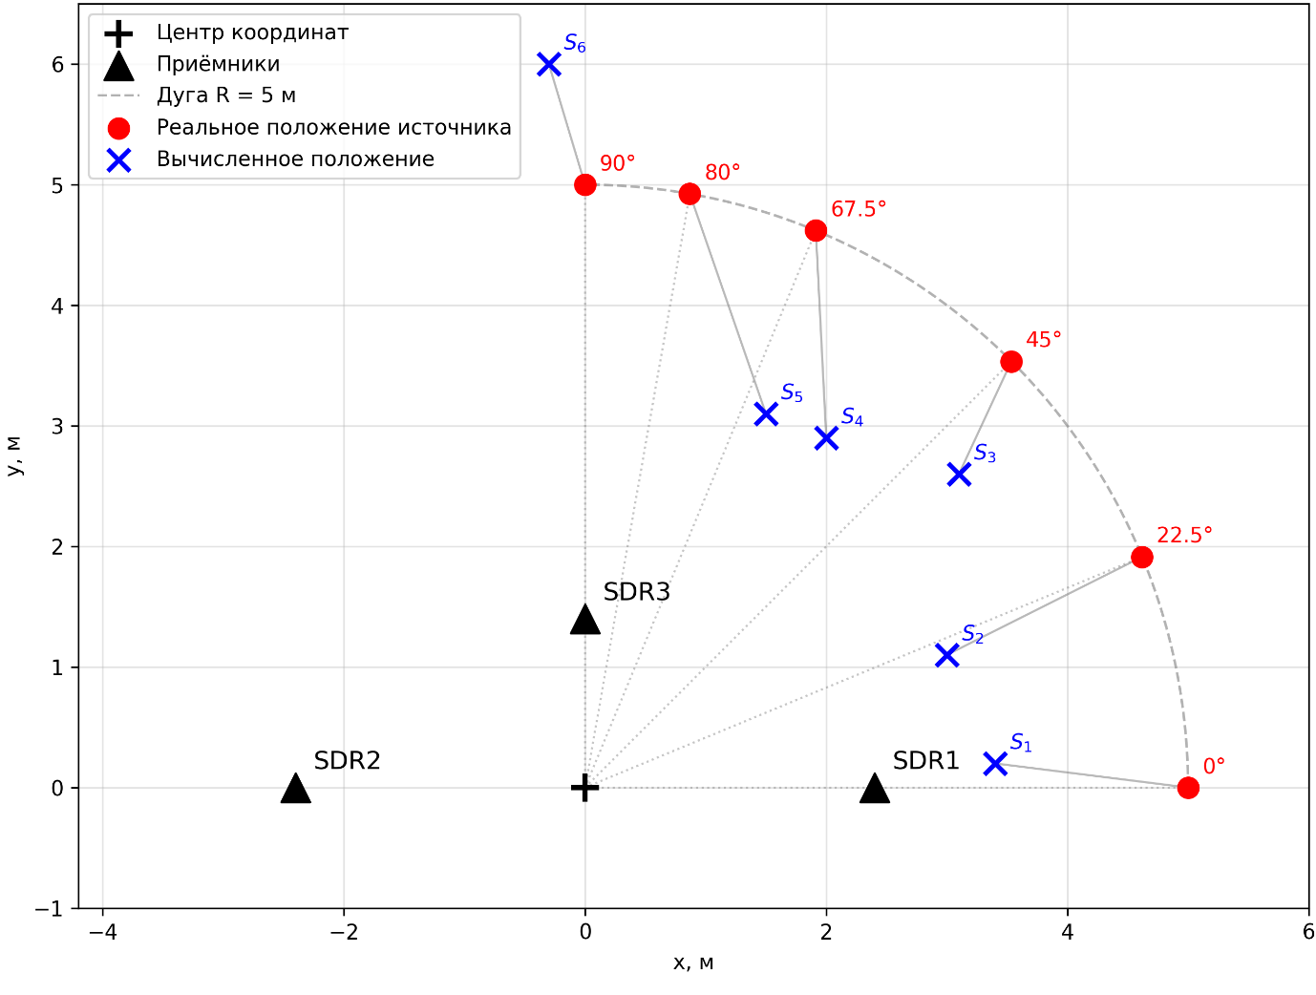
Рисунок 34 — Результаты проведения измерений в условиях, приближенных к реальным

Таблица 2 — Результаты вычисления погрешностей
Угол, ◦ | Абсолютная ошибка вычисления координат, м | Относительная ошибка вычисления координат, % | Абсолютная ошибка вычисления угла, ◦ | Относительная ошибка вычисления угла, %
0 | 1.6 | 32.3 | 3.4 | 3.7
22.5 | 1.8 | 36.2 | 2.4 | 2.6
45 | 1.0 | 20.6 | 5.0 | 5.6
67.5 | 1.7 | 34.4 | 12.1 | 13.4
80 | 1.9 | 38.6 | 15.8 | 17.6
90 | 1 | 20.9 | 2.9 | 3.2
Из представленной таблицы видно, что максимальная абсолютная ошибка вычисления составила около 2 м либо около 39% в относительной шкале. Максимальная абсолютная ошибка вычисления угла направления на источник сигнала составила около 16◦ либо около 18% в относительной шкале.
Высокая погрешность вычисления координат возникает ввиду сильной неустойчивости метода поиска координат с помощью модели логарифмического затухания сигнала к малым возмущениям принимаемых мощностей радиосигнала. На рисунке 35 представлен результат программного добавления возмущений к мощностям принимаемого радиосигнала.
Программно были заданы те же координаты источника, что и в описанном ранее эксперименте, а также смоделировано получение первым приёмником сигнала мощностью -78 дБ, вторым — мощностью -80 дБ и третьим — мощностью -79 дБ. К этим значениям последовательно применялись различные возмущения. В результате был получен довольно высокий разброс вычисляемых координат: до 5–6 м в случае возмущения в +- 1 дБ.
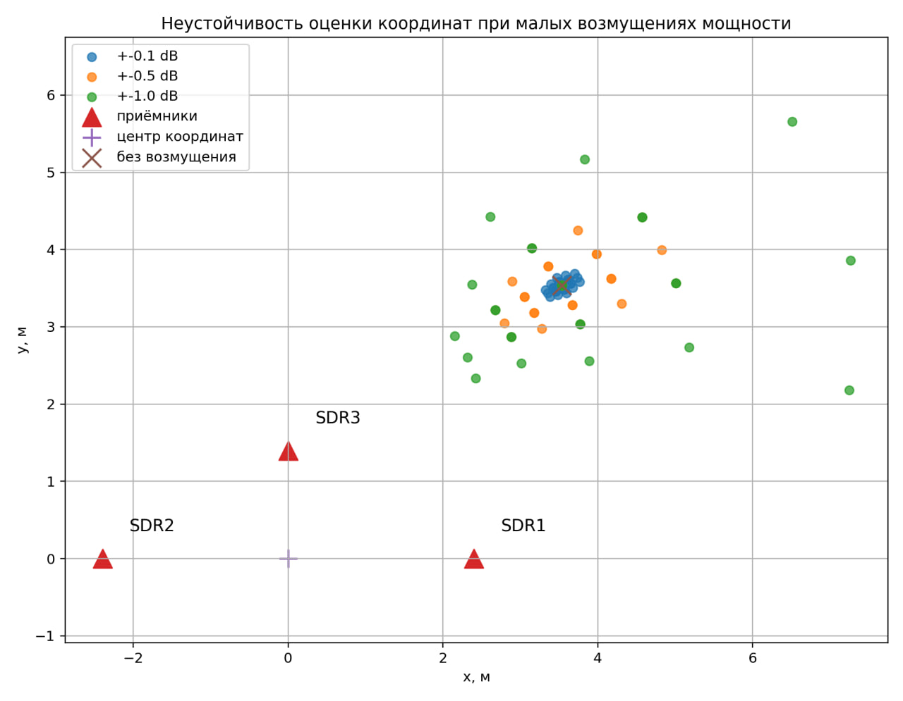
Рисунок 35 — Результаты добавления возмущений к мощностям сигнала

ЗАКЛЮЧЕНИЕ
В ходе данной выпускной квалификационной работы были изучены различные программно-определяемые радиосистемы, рассмотрены их ключевые характеристики и возможности, проведено сравнение. Для реализации программно-аппаратного комплекса мониторинга радиоэфира выбрана радиосистема HackRF One.
Было изучено различное программное обеспечение, предназначенное для работы с программно-определяемыми радиосистемами, рассмотрены его функции и возможности. Для разработки комплекса выбрана библиотека libhackrf от разработчиков упомянутой радиосистемы, а также библиотека FFTW3 для выполнения быстрого преобразования Фурье.
Рассмотрены и изучены различные виды математических моделей затухания радиосигнала. Выбрана модель логарифмического затухания ввиду того, что она учитывает показатель затухания, зависящий от окружающей среды, и согласуется с реальными наблюдениями.
Изучены алгоритмы вычисления координат источника радиосигнала, основанные на использовании модели логарифмического затухания радиосигнала, выведены формулы, которые в дальнейшем были реализованы программно в работе.
Выбраны аппаратные и программные средства разработки программно-аппаратного комплекса мониторинга радиоэфира, рассмотрены возможные сценарии применения системы.
Был реализован прототип программно-аппаратного комплекса мониторинга радиоэфира. Разработано программное обеспечение клиентского модуля анализа радиоэфира, реализован прототип модуля. Разработано программное обеспечение сервера комплекса и реализован его прототип. Кроме того, разработан web-сервер для визуализации данных программно-аппаратного комплекса на удалённом сервере.
Проведены первые полевые испытания комплекса. Для источника радиосигнала измерены реальные и вычисленные комплексом координаты. Максимальная относительная погрешность измерения координат составила порядка 39%, а измерения угла направления на источник — около 18%. Высокая погрешность обусловлена низкой устойчивостью метода вычисления координат к малым возмущениям входных данных. Метод вычисления координат с использованием окружностей Аполлония показал крайне низкую устойчивость и не участвовал в дальнейших испытаниях.

СПИСОК ИСПОЛЬЗОВАННЫХ ИСТОЧНИКОВ
1. Маков, С. В. Обзор возможностей программного радиосканера на базе SDR / С. В. Маков, А. А. Папко, А. Р. Бережной // Научная весна – 2025. Технические науки : Сборник научных трудов: научное электронное издание, Шахты, 19–23 мая 2025 года. – Шахты: Донской государственный технический университет, 2025. – С. 213-216.
2. Грунтовский, А. А. Обзор SDR радиоустройств и когнитивной радиосвязи / А. А. Грунтовский // Научный аспект. – 2024. – Т. 41, № 1. – С. 5352-5357.
3. Кувшинов, О. А. Применение программно-определяемого радио в системах связи / О. А. Кувшинов, О. В. Плохих // Ural Radio Engineering Journal. – 2022. – Т. 6, № 2. – С. 140-159. – DOI 10.15826/urej.2022.6.2.002.
4. Официальный сайт RTL-SDR [Электронный ресурс]. URL: https://www.rtl-sdr.com/about-rtl-sdr/ (дата обращения: 11.03.2026, 12:50).
5. Официальная документация HackRF One [Электронный ресурс]. URL: https://hackrf.readthedocs.io/en/latest/hackrf_one.html (дата обращения: 12.03.2026, 11:00).
6. Официальная документация ADALM-PLUTO SDR [Электронный ресурс]. URL: https://analogdevicesinc.github.io/documentation/tools/pluto/index.html (дата обращения: 12.03.2026, 16:00).
7. GitHub-репозиторий разработчиков PLUTO+ SDR [Электронный ресурс]. URL: https://github.com/plutoplus/plutoplus/blob/master/README.md (дата обращения: 12.03.2026, 18:00).
8. Документация Lime SDR [Электронный ресурс]. URL: https://wiki.myriadrf.org/LimeSDR-USB (дата обращения: 13.03.2026, 10:30).
9. Документация GQRX [Электронный ресурс]. URL: https://www.gqrx.dk (дата обращения: 15.03.2026, 10:00).
10. Решение проблем с HackRF One [Электронный ресурс]. URL: https://hackrf.readthedocs.io/en/latest/troubleshooting.html (дата обращения: 15.03.2026, 14:00).
11. Руководство по SDR# [Электронный ресурс]. URL: https://airspy.com/downloads/SDRSharp_The_Guide_v2.2_RUS.pdf (дата обращения: 15.03.2026, 18:00).
12. Документация GNU Radio [Электронный ресурс]. URL: https://wiki.gnuradio.org/index.php?title=Category:Block_Docs (дата обращения: 16.03.2026, 11:00).
13. GitHub-репозиторий разработчиков HackRF One [Электронный ресурс]. URL: https://github.com/greatscottgadgets/hackrf (дата обращения: 16.03.2026, 11:00).
14. Официальный сайт разработчиков библиотеки FFTW [Электронный ресурс]. URL: https://fftw.org (дата обращения: 16.03.2026, 14:30).
15. Шепелев, М. И. Методы прогнозирования распространения радиосигналов беспроводных сетей Wi-Fi / М. И. Шепелев, С. Д. Шибайкин // Материалы XXV научно-практической конференции молодых ученых, аспирантов и студентов Национального исследовательского Мордовского государственного университета : Материалы конференции. В 3-х частях, Саранск, 23–27 мая 2022 года / Сост. К.В. Родионова, отв. за выпуск А.М. Давыдкин. Том Часть 1. – Саранск: Национальный исследовательский Мордовский государственный университет им. Н.П. Огарёва, 2022. – С. 350-356.
16. Малодушев, С. В. Определение локации в корпоративных Wi-Fi сетях / С. В. Малодушев, А. А. Рогов // Вестник Южно-Уральского государственного университета. Серия: Математическое моделирование и программирование. – 2016. – Т. 9, № 1. – С. 92-104. – DOI 10.14529/mmp160107.
17. Vaghefi, R. M. RSS-based sensor localization with unknown transmit power / R. M. Vaghefi, M. R. Gholami, E. G. Ström // 2011 IEEE International Conference on Acoustics, Speech and Signal Processing (ICASSP). – 2011. – P. 2480–2483. – DOI 10.1109/ICASSP.2011.5946987.
18. Нгуен, Д. А. Позиционирование объектов в закрытых помещениях с использованием дифференциального метода / Д. А. Нгуен // Наука. Исследования. Практика : сборник избранных статей по материалам Международной научной конференции, Санкт-Петербург, 23 февраля 2021 года. – Санкт-Петербург: ГНИИ «Нацразвитие», 2021. – С. 82-89.
19. Cox, J. Spatial Localization Problem and the Circle of Apollonius / J. Cox, M. B. Partensky. – 2007.
20. Официальная документация Orange Pi [Электронный ресурс]. URL: https://www.orangepi.org (дата обращения: 19.03.2026, 10:30).
21. Официальная документация Raspberry Pi [Электронный ресурс]. URL: https://www.raspberrypi.com/documentation/computers/os.html (дата обращения: 19.03.2026, 11:00).
22. Официальная документация Repka Pi [Электронный ресурс]. URL: https://repka-pi.ru (дата обращения: 19.03.2026, 11:30).
23. Нехорошева Е. М., Конецкая Е. А. Графические возможности Python //Информационно-телекоммуникационные системы и технологии. – 2021. – С. 99-101.
24. Акентьев Д. Д. «Тodolist» на Python с использованием SQLite //Постулат. – 2025. – №. 1 январь.
25. Официальный сайт разработчиков API Яндекс Карт [Электронный ресурс]. URL: https://yandex.com/maps-api/docs/js-api/index.html (дата обращения: 21.03.2026, 11:30).
26. Бокач, Н. А. Установка и настройка mosquitto сервера для домашней сети MQTT / Н. А. Бокач // Постулат. – 2024. – № 1(99). – С. 106.
27. Официальная документация HackRF One [Электронный ресурс]. URL: https://hackrf.readthedocs.io/en/latest/hackrf_one.html (дата обращения: 12.03.2026, 11:00).
28. National Instruments. Power Spectrum [Электронный ресурс]. URL: https://www.ni.com/docs/en-US/bundle/labwindows-cvi/page/advancedanalysisconcepts/power_spect.html (дата обращения: 18.03.2026, 16:00).
29. Tektronix. Fundamentals of Real-Time Spectrum Analysis [Электронный ресурс]. URL: https://www.tek.com/en/documents/primer/fundamentals-real-time-spectrum-analysis (дата обращения: 18.03.2026, 16:00).
30. Perry, M. B. The Exponentially Weighted Moving Average / M. B. Perry // Wiley Encyclopedia of Operations Research and Management Science. – 2010. – DOI 10.1002/9780470400531.eorms0314.
31. Dutilleux, P. Filters, Delays, Modulations and Demodulations: A Tutorial / P. Dutilleux // DAFx. – 1998.
32. Дмитриева, Т. Л. Алгоритмы оптимизации в инженерном проектировании: сравнительный анализ методов модуля SciPy / Т. Л. Дмитриева, А. Е. Ботхоев // Вестник Инженерной школы Дальневосточного федерального университета. – 2025. – № 1(62). – С. 43-55. – DOI 10.24866/2227-6858/2025-1/43-55.
33. Cox, J. Spatial Localization Problem and the Circle of Apollonius / J. Cox, M. B. Partensky. – 2007.
34. Circle-Circle Intersection [Электронный ресурс]. URL: https://mathworld.wolfram.com/Circle-CircleIntersection.html (дата обращения: 23.03.2026, 19:00).
35. Документация разработчиков библиотеки Flask [Электронный ресурс]. URL: https://flask.palletsprojects.com/en/stable/ (дата обращения: 28.03.2026, 10:00).

ПРИЛОЖЕНИЕ А
Руководство администратора
КЛИЕНТСКОЕ ПРИЛОЖЕНИЕ
Для установки клиентского программного обеспечения модуля анализа радиоэфира потребуется предварительная установка некоторых библиотек: cmake, FFTW3, libhackrf. Библиотеки cmake и libhackrf на Linux Ubuntu и Linux Debian могут быть установлены следующей командой:
sudo apt install cmake hackrf libhackrf0 libhackrf-dev
Для установки библиотеки FFTW3 потребуется скачать архив с библиотекой по ссылке: https://fftw.org/fftw-3.3.11.tar.gz, распаковать его и выполнить в папке с распакованными файлами следующие команды:
./configure
make
make install
После этого потребуется скачать репозиторий разработчиков HackRF One для возможности использования функций библиотеки кодом клиентского приложения:
sudo git clone https://github.com/mossmann/hackrf $HOME/hackrf
Эта команда склонирует репозиторий в папку $HOME/hackrf
После установки всех библиотек необходимо выполнить следующие команды в корне проекта клиентского приложения:
mkdir build
cd build
cmake ..
make
Запуск приложения станет возможен командой
./HackRF_Software
СЕРВЕРНОЕ ПРИЛОЖЕНИЕ
Для запуска серверного приложения сначала также потребуется установить необходимые зависимости. В первую очередь необходимо поставить библиотеку Tkinter командой:
sudo apt-get install python3-tk
После этого необходимо установить остальные зависимости. При наличии poetry установку можно произвести командой:
poetry install --no-root
Затем запуск выполняется командой:
poetry run python3 main.py
Если же poetry не установлен, зависимости возможно установить через pip:
python -m venv .venv
source .venv/bin/activate
pip install .
Запуск выполняется через команду:
python3 main.py
WEB-СЕРВЕР ВИЗУАЛИЗАЦИИ ДАННЫХ
Для установки web-сервера на удалённом сервере предварительно потребуется поставить пакеты следующей командой:
sudo apt install mosquitto mosquitto-clients
Затем потребуется настроить MQTT-брокер:
sudo nano /etc/mosquitto/conf.d/sdr.conf
В этом файле нужно вставить:
persistence true
persistence_location /var/lib/mosquitto/

listener 1883 0.0.0.0
protocol mqtt

listener 9001 0.0.0.0
protocol websockets

allow_anonymous true
И после сохранения файла перезапустить MQTT-брокер:
sudo systemctl restart mosquitto
sudo systemctl enable mosquitto
После этого в директории, куда распакованы файлы сервера, установить Flask:
python3 -m venv venv
source venv/bin/activate
pip install flask
После чего возможен запуск сервера:
python3 main.py &

Руководство пользователя
КЛИЕНТСКОЕ ПРИЛОЖЕНИЕ
При запуске приложения начнётся автоматический поиск сервера в локальной сети. После успешного подключения к серверу потребуется ввести локальные координаты модуля анализа радиоэфира (в метрах), а также рабочую частоту сканирования радиоэфира (по умолчанию — 430 МГц).
СЕРВЕРНОЕ ПРИЛОЖЕНИЕ
При запуске сервера будет открыто окно настройки, в котором необходимо ввести GPS-координаты сервера и выбрать метод оценки координат источников радиосигналов. Также при необходимости возможно поменять ip-адрес удалённого сервера.
После нажатия кнопки «Старт» можно запускать клиенты.
WEB-СЕРВЕР ВИЗУАЛИЗАЦИИ ДАННЫХ
Web-сервер визуализации данных комплекса доступен по адресу http://monitor.yss.su/map. В его интерфейсе на Яндекс.Карте отображены текущие местоположения сервера и модулей анализа радиоэфира в сети, а также обнаруженные источники радиосигнала при их наличии. Важно, что данные на этот сервер отправляются только при доступе к сети Интернет у локального сервера комплекса.

ПРИЛОЖЕНИЕ Б
Листинг 2 — Функция callback
int callback(hackrf_transfer* transfer) {
if(!window_init) {
win_sum = 0.0;
for(int n = 0; n < fourier_length; n++){
// Формула Hann: w(n) = 0.5*(1 - cos(2 Pi n/(N-1)))
hann_window[n] = 0.5f * (1.0f - cos(
2.0f * M_PI * n / ((float)(fourier_length - 1))
));
win_sum += hann_window[n];
}
window_init = true;
}

buffer = transfer->buffer;

int8_t* sbuf = reinterpret_cast<int8_t*>(transfer->buffer);

for (int i = 0; i < 2*fourier_length; i += 2) {
int idx = i / 2;

float re = (float)sbuf[i] / 128.0f; // Реальная часть
float im = (float)sbuf[i+1] / 128.0f; // Мнимая часть

re *= hann_window[idx];
im *= hann_window[idx];

complex_buffer_in[idx][0] = re;
complex_buffer_in[idx][1] = im;
}

{
std::lock_guard<std::mutex> lk(fft_mtx);
fftw_execute(plan);
fft_ready.store(true, std::memory_order_release); // сигнал,чтл новый FFT готов
}

return 0;
}

Листинг 3 — Функция find_spectrum
void find_spectrum(hackrf_device* device){
while (!fft_ready.load(std::memory_order_acquire)) {
std::this_thread::sleep_for(std::chrono::milliseconds(1));
}

std::vector<std::array<double,2>> local_buffer(fourier_length);
{
std::lock_guard<std::mutex> lk(fft_mtx);
fft_ready.store(false, std::memory_order_release);
for (int i=0;i<fourier_length;i++){
local_buffer[i][0]=complex_buffer_out[i][0];
local_buffer[i][1]=complex_buffer_out[i][1];
}
}

for (int i = 0; i < fourier_length; i++) {

double re = local_buffer[i][0] / win_sum;
double im = local_buffer[i][1] / win_sum;

double power = re*re + im*im + 1e-12; // чтоб не было log10(0)
powers[i] = power;
}

double alpha_up = 0.15; // когда растёт
double alpha_down = 0.5; // когда падает

swapHalves(powers, fourier_length, 1);

for (int i = 0; i < fourier_length; ++i) {
double alpha = (powers[i] > avg_pows[i]) ? alpha_up : alpha_down;
avg_pows[i] = alpha * powers[i] + (1.0 - alpha) * avg_pows[i];
spectrum[i] = 10.0 * log10(avg_pows[i]);
}
}

Листинг 4 — Функции вычисления шумового порога
double noise_floor = -88.0;

static double estimate_noise_floor_db() {
// часть точек, чтоб было дёшево
std::vector<double> v;
v.reserve(fourier_length / 4);

int DC_GUARD = 3;
for (int i = 0; i < fourier_length; i += 4) {
if (std::abs(i - fourier_length/2) <= DC_GUARD) {
continue;
}
v.push_back(spectrum[i]);
}
if (v.empty()) return noise_floor;

// 40-й процентиль
int k = (int)(0.40 * (double)v.size());
std::nth_element(v.begin(), v.begin() + k, v.end());
return v[k];
}

static void update_noise_floor() {
double nf = estimate_noise_floor_db();
const double a = 0.4;
noise_floor = a * nf + (1.0 - a) * noise_floor;
}

Листинг 6 — Функция визуализации спектра радиосигнала
void gnuplot_draw(std::vector<Band>& bands) {
std::ostringstream sline, speaks;

for (int i = 0; i < fourier_length; ++i) {
sline << i << " " << spectrum[i] << "\n";
}
for (const auto& b : bands) {
speaks << b.peak << " " << spectrum[b.peak] << "\n";
}

gp.cmd("unset object");

int id = 1;
for (const auto& b : bands) {
std::ostringstream os;
os << "set object " << id++
<< " rect from " << b.l << ", graph 0 to " << b.r << ", graph 1 "
<< "fc rgb \"#00ff00\" fs solid 0.15 behind";
gp.cmd(os.str());
}

if (bands.empty()) {
gp.cmd("plot '-' w l lc rgb \"#f70aa1\" title 'spectrum'");
gp << sline.str() << "e\n";
} else {
gp.cmd("plot '-' w l lc rgb \"#f70aa1\" title 'spectrum', "
"'-' w p pt 7 ps 1 lc rgb \"#00ff00\" title 'detections'");

gp << sline.str() << "e\n";
gp << speaks.str() << "e\n";
}

std::ostringstream os;
os << "set arrow 1 from graph 0, first " << noise_floor
<< " to graph 1, first " << noise_floor
<< " nohead lw 2 lc rgb \"#00aa00\"";
gp.cmd(os.str());

}

Листинг 7 — Набор функций обнаружения радиосигнала
double band_power(int center, double bw_hz) {
double bin_hz = (double)SAMPLE_RATE / fourier_length;

int M = (int)std::ceil((bw_hz * 0.5) / bin_hz); // бинов в одну сторону
if (M < 1) M = 1;

double P = 0.0;
int count_elems = 0;
for (int k = center - M; k <= center + M; ++k) {
if (k >= 0 and k < fourier_length) { // чтоб не выйти за границы
P += avg_pows[k];
++count_elems;
}
}
P = P / count_elems;
return 10.0 * std::log10(P + 1e-20);
}

std::vector<Band> merge_bands(std::vector<Band> bands, int gap, double center_freq) {
if (bands.empty()) return bands;

std::vector<Band> out;
out.push_back(bands[0]);

for (int i = 1; i < bands.size(); ++i) {
Band& cur = out.back();
Band& nxt = bands[i];

if (nxt.l <= cur.r + gap) {
cur.l = std::min(cur.l, nxt.l);
cur.r = std::max(cur.r, nxt.r);

if (nxt.peak_db > cur.peak_db) {
cur.peak_db = nxt.peak_db;
cur.peak = nxt.peak;
}
cur.band_db = std::max(cur.band_db, nxt.band_db);
} else {
out.push_back(nxt);
}
}

double bin_hz = SAMPLE_RATE / (double)fourier_length;
for (auto& b : out) {
b.peak_freq = center_freq + (b.peak - fourier_length / 2.0) * bin_hz;
}
return out;
}

void remove_mirror_bands(std::vector<Band>& bands, double center_freq) {
if (bands.size() < 2) {
return;
}

double bin_hz = SAMPLE_RATE / (double)fourier_length;

std::vector<bool> removed(bands.size(), false);
double tol_hz = std::max(40 * bin_hz, 100000.0);

for (int i = 0; i < bands.size(); i++) {
double cur_freq = bands[i].peak_freq;
double cur_bp = bands[i].band_db;
for (int j = i+1; j < bands.size(); j++) {
if (abs(bands[j].peak_freq - 2 * center_freq + cur_freq) < tol_hz) {
if (cur_bp > bands[j].band_db) {
removed[j] = true;
} else {
removed[i] = true;
break;
}
}
}
}

std::vector<Band> filtered;
filtered.reserve(bands.size());

for (int i = 0; i < bands.size(); i++) {
if (!removed[i]) {
filtered.push_back(bands[i]);
}
}
bands.swap(filtered);
}

double noise_floor = -88.0;

static double estimate_noise_floor_db() {
// часть точек, чтоб было дёшево
std::vector<double> v;
v.reserve(fourier_length / 4);

int DC_GUARD = 3;
for (int i = 0; i < fourier_length; i += 4) {
if (std::abs(i - fourier_length/2) <= DC_GUARD) {
continue;
}
v.push_back(spectrum[i]);
}
if (v.empty()) return noise_floor;

// 40-й процентиль
int k = (int)(0.40 * (double)v.size());
std::nth_element(v.begin(), v.begin() + k, v.end());
return v[k];
}

static void update_noise_floor() {
double nf = estimate_noise_floor_db();
const double a = 0.4; // сглаживание шумового пола
noise_floor = a * nf + (1.0 - a) * noise_floor;
}

std::vector<Band> detect_bands(long long center_freq) {
const double BW = 20000.0; // ширина полосы скана
//const double SENS_BAND = -33.0; // порог по усредненной мощности полосы
const int DC_GUARD = 3; // пропуск центр. пика
const int MERGE_GAP = 200; // склейка полос
const double bin_hz = SAMPLE_RATE / (double)fourier_length;
const int M = (int)std::ceil((BW * 0.5) / bin_hz);
//const int SENS = get_sens(center_freq);

update_noise_floor();

double SENS = noise_floor + 12.0; // пик выше шума на 12 dB
double SENS_BAND = noise_floor + 6.0; // средняя по полосе выше шума на 6 dB

std::vector<Band> bands;
for (int i = 0; i < fourier_length; ++i) {
if (std::abs(i - fourier_length/2) <= DC_GUARD) {
continue;
}

if (spectrum[i] <= SENS) {
continue;
}

double bp = band_power(i, BW);
if (bp <= SENS_BAND) {
continue;
}

int L = std::max(0, i - M);
int R = std::min(fourier_length - 1, i + M);

int peak = i;
double peak_db = spectrum[i];
for (int k = L; k <= R; ++k) {
if (spectrum[k] > peak_db) {
peak_db = spectrum[k];
peak = k;
}
}

Band b;
b.l = L;
b.r = R;
b.peak = peak;
b.peak_db = peak_db;
b.band_db = bp;
b.peak_freq = (double)center_freq + (peak - fourier_length/2.0) * bin_hz;

bands.push_back(b);

i += M; // пропуск этой полосы
}

vector<Band> bands_merged = merge_bands(std::move(bands), MERGE_GAP, center_freq);
remove_mirror_bands(bands_merged, center_freq);

return bands_merged;
}

Листинг 9 — Набор функций работы с базой данных
def init_db() -> None:
try:
with DB_LOCK, get_conn() as conn:
conn.execute('PRAGMA foreign_keys = ON;')

cursor = conn.cursor()
cursor.execute("""
CREATE TABLE IF NOT EXISTS SDR (
sdrID INTEGER PRIMARY KEY NOT NULL,
latitude FLOAT NOT NULL,
longitude FLOAT NOT NULL,
model VARCHAR NULL,
ip VARCHAR NOT NULL
)
""")

cursor.execute("""
CREATE TABLE IF NOT EXISTS SURGE (
surgeID INTEGER PRIMARY KEY AUTOINCREMENT,
power FLOAT NOT NULL,
time TIMESTAMP NOT NULL,
sdrID INTEGER NOT NULL,
freq FLOAT NOT NULL,
FOREIGN KEY (sdrID) REFERENCES SDR (sdrID) ON DELETE CASCADE ON UPDATE CASCADE
)
""")

cursor.execute("""
CREATE TABLE IF NOT EXISTS SOURCE (
sourceID INTEGER PRIMARY KEY AUTOINCREMENT,
latitude FLOAT NOT NULL,
longitude FLOAT NOT NULL,
freq FLOAT NOT NULL,
time TIMESTAMP NOT NULL
)
""")

cursor.execute("""
CREATE TABLE IF NOT EXISTS SDR_SOURCE_INT (
sdrID INTEGER NOT NULL,
sourceID INTEGER NOT NULL,
PRIMARY KEY (sdrID, sourceID),
FOREIGN KEY (sdrID) REFERENCES SDR (sdrID) ON DELETE CASCADE ON UPDATE CASCADE,
FOREIGN KEY (sourceID) REFERENCES SOURCE (sourceID) ON DELETE CASCADE ON UPDATE CASCADE
)
""")

cursor.execute("""
DELETE FROM SDR
""") # Каскадно удалится и из SURGE, и из SDR_SOURCE_INT

cursor.execute("""
DELETE FROM SOURCE
""")

cursor.execute("""
CREATE INDEX IF NOT EXISTS idx_surge_sdr_time ON SURGE(sdrID, time DESC);
""")

conn.commit()

except sqlite3.Error as e:
print(e)

import sqlite3
from datetime import datetime

from src.db.db_conn import get_conn, DB_LOCK
from src.db.db_init import DB_PATH

def insert_sdr(
sdr_id: int, ip: str, latitude: float, longitude: float, model: str | None
) -> None:
"""
Вставляет в таблицу SDR информацию о подключившемся
анализаторе либо обновляет его координаты

:param sdr_id: айди приёмника
:param ip: ip и порт приёмника
:param latitude: широта
:param longitude: долгота
:param model: модель приёмника
:return:
"""
try:
with DB_LOCK, get_conn() as conn:
cursor = conn.cursor()
cursor.execute(
"""
INSERT INTO SDR (sdrID, ip, latitude, longitude, model)
VALUES (?, ?, ?, ?, ?)
ON CONFLICT (sdrID) DO UPDATE SET
latitude=?,
longitude=?,
model=?,
ip=?
""",
(
sdr_id,
ip,
latitude,
longitude,
model,
latitude,
longitude,
model,
ip,
),
)
conn.commit()
except sqlite3.Error as e:
print(e)

def insert_surge(sdr_id: int, freq: float, power: float) -> None:
"""
Вставляет в таблицу SURGE информацию о всплеске

:param sdr_id: айди приёмника
:param freq: частота
:param power: мощность
:return:
"""
timestamp = datetime.now().strftime('%Y-%m-%d %H:%M:%S.%f')[:-3]
try:
with DB_LOCK, get_conn() as conn:
cursor = conn.cursor()

if (
cursor.execute(
"""
SELECT 1 FROM SDR WHERE sdrID = ?
""",
(sdr_id,),
).fetchone()
is None
):
print(
f'insert_surge(): Запись с sdrID = {sdr_id} не найдена в таблице SDR'
)
return

cursor.execute(
"""
INSERT INTO SURGE (power, time, sdrID, freq)
VALUES (?, ?, ?, ?)
""",
(power, timestamp, sdr_id, freq),
)
conn.commit()
except sqlite3.Error as e:
print(e)

def insert_source(
latitude: float,
longitude: float,
sdrs: list[int],
freq: float,
) -> None:
"""
Вставляет в таблицу SOURCE информацию об обнаруженном источнике
сигнала, затем добавляет связи между приёмниками и источником.
Если хотя бы одного источника не существует в базе, ничего
никуда не вставится

:param sdrs: список ID приёмников
:param latitude: широта
:param longitude: долгота
:param freq: частота
:return:
"""
timestamp = datetime.now().strftime('%Y-%m-%d %H:%M:%S.%f')[:-3]
try:
with DB_LOCK, get_conn() as conn:
cursor = conn.cursor()
sourceID = cursor.execute(
"""
INSERT INTO SOURCE (latitude, longitude, freq, time)
VALUES (?, ?, ?, ?)
RETURNING sourceID
""",
(latitude, longitude, freq, timestamp),
).fetchone()[0]

for sdrID in sdrs:
if not insert_sdr_source_int(conn, sdrID, sourceID):
conn.rollback()
return

conn.commit()
except sqlite3.Error as e:
print(e)

def insert_sdr_source_int(conn, sdrID: int, sourceID: int) -> bool:
"""
Вставляет в таблицу SDR_SOURCE_INT информацию о связи между
приёмником и источником

:param sdrID: айди приёмника
:param sourceID: айди источника
:param conn: объект соединения с базой
:return: возвращает `False`, если приёмник не существует в базе
"""
cursor = conn.cursor()

if (
cursor.execute(
"""
SELECT 1 FROM SDR WHERE sdrID = ?
""",
(sdrID,),
).fetchone()
is None
):
print(
f'insert_sdr_source_int(): Запись с sdrID = {sdrID} не найдена в таблице SDR'
)
return False

cursor.execute(
"""
INSERT INTO SDR_SOURCE_INT (sdrID, sourceID)
VALUES (?, ?)
""",
(sdrID, sourceID),
)
return True

def get_last_surges() -> list[(int, float, float, int)]:
"""
Возвращает данные о всплесках за последнюю секунду

:return: list[(sdrID, power, freq, surgeID)]
"""
try:
with DB_LOCK, get_conn() as conn:
cursor = conn.cursor()

surges = cursor.execute(
"""
SELECT sdrID, power, freq, surgeID FROM SURGE
WHERE (julianday('now', 'localtime') - julianday(time)) * 86400 BETWEEN 0 AND 2
""",
).fetchall()
return surges
except sqlite3.Error as e:
print(e)
return []

def get_sdr_id_by_ip(ip: str) -> int:
"""
Возвращает ID SDR по ip-адресу

:return: sdrID
"""
try:
with DB_LOCK, get_conn() as conn:
return int(
conn.cursor()
.execute("""SELECT sdrID FROM SDR WHERE ip=?""", (ip,))
.fetchone()[0]
)
except sqlite3.Error as e:
print(e)
return -1

def get_sdr_coords(sdr_id: int) -> tuple[float, float] | None:
"""
Возвращает координаты SDR по ID

:return: tuple[latitude, longitude]
"""
try:
with DB_LOCK, get_conn() as conn:
row = (
conn.cursor()
.execute(
"""SELECT latitude, longitude FROM SDR WHERE sdrID=?""", (sdr_id,)
)
.fetchone()
)
if row is None:
return None
return row[0], row[1]
except sqlite3.Error as e:
print(e)
return None

def get_all_sdr_coords() -> list[tuple[float, float]]:
"""
Возвращает список координат всех SDR в сети

:return: list[tuple[latitude, longitude]]
"""
try:
with DB_LOCK, get_conn() as conn:
return (
conn.cursor()
.execute("""SELECT latitude, longitude FROM SDR """)
.fetchall()
)
except sqlite3.Error as e:
print(e)
return []

def get_sdr_coords_for_map() -> list:
"""
Возвращает JSON с координатами всех SDR в сети
для отправки на сервер просмотра карты

:return: list[tuple[latitude, longitude]]
"""
try:
with DB_LOCK, get_conn() as conn:
rows = (
conn.cursor()
.execute("""SELECT sdrid, latitude, longitude FROM SDR """)
.fetchall()
)

result = []
for row in rows:
sdrid = row[0]
x_m = row[1]
y_m = row[2]

lat, lon = local_to_gps(x_m, y_m)

result.append(
{
'sdrid': sdrid,
'lat': lat,
'lon': lon,
},
)

return result
except sqlite3.Error as e:
print(e)
return []

def get_sources_for_map() -> list:
"""
Возвращает JSON с последними данными об источниках для
отправки на сервер просмотра карты

:return: list[]
"""
try:
with DB_LOCK, get_conn() as conn:
rows = (
conn.cursor()
.execute(
"""
SELECT latitude, longitude, freq
FROM SOURCE AS s
WHERE (julianday('now', 'localtime') - julianday(time)) * 86400 BETWEEN 0 AND 2
AND s.time = (
SELECT MAX(s2.time)
FROM SOURCE s2
WHERE s2.freq = s.freq
AND (julianday('now', 'localtime') - julianday(s2.time)) * 86400 BETWEEN 0 AND 2
)
""",
)
.fetchall()
)

result = []
for row in rows:
x_m = row[0]
y_m = row[1]
freq = row[2]

lat, lon = local_to_gps(x_m, y_m)

result.append(
{
'lat': lat,
'lon': lon,
'freq': freq,
},
)

return result
except sqlite3.Error as e:
print(e)
return []

def run_select(query: str) -> list[Any]:
try:
with DB_LOCK, get_conn() as conn:
return conn.cursor().execute(query).fetchall()
except sqlite3.Error as e:
print(e)
return []

def select_full_from(table: TableSelectEnum) -> tuple[list[tuple[str, int]], list[Any]]:
try:
with DB_LOCK, get_conn() as conn:
res = conn.cursor().execute(f'SELECT * FROM {table.name}').fetchall()
return columns_sets_dict[table], res
except sqlite3.Error as e:
print(e)
return [], []

def select_for_gui_from_source():
try:
with DB_LOCK, get_conn() as conn:
res = (
conn.cursor()
.execute(
f'SELECT sourceID, latitude, longitude, freq, time FROM SOURCE'
)
.fetchall()
)
return columns_sets_dict[TableSelectEnum.SOURCE], res
except sqlite3.Error as e:
print(e)
return [], []

def select_rows_for_table() -> list[tuple[str, int, float, float, str]]:
try:
with DB_LOCK, get_conn() as conn:
return (
conn.cursor()
.execute(
'SELECT s.ip, s.sdrID, ss.freq, ss.power, ss.time '
'FROM SDR AS s LEFT JOIN SURGE AS ss ON ss.surgeID = ('
' SELECT surgeID '
' FROM SURGE AS ins '
' WHERE s.sdrID = ins.sdrID '
' ORDER BY ins.time DESC LIMIT 1'
')'
'ORDER BY s.sdrID DESC '
)
.fetchall()
)

except sqlite3.Error as e:
print(e)
return []

def select_count_SDR() -> tuple[list[tuple[str, int]], list[Any]]:
try:
with DB_LOCK, get_conn() as conn:
return columns_sets_dict[TableSelectEnum.SDR_COUNT], conn.cursor().execute(
'SELECT COUNT(1) FROM SDR'
).fetchall()
except sqlite3.Error as e:
print(e)
return [], []

def select_time_last_SOURCE() -> tuple[list[tuple[str, int]], list[Any]]:
try:
with DB_LOCK, get_conn() as conn:
last_time = (
conn.cursor()
.execute('SELECT time FROM SOURCE ORDER BY time DESC LIMIT 1')
.fetchall()
)

delta = 0
if last_time:
last_time = last_time[0][0]
now = datetime.datetime.now()
delta = now - datetime.datetime.fromisoformat(last_time)
delta = humanize.naturaldelta(delta)
else:
last_time = 'Не обнаружено'

return columns_sets_dict[TableSelectEnum.SOURCE_LAST_TIME], [
(last_time, delta)
]
except sqlite3.Error as e:
print(e)
return [], []

def delete_sdr(sdr_id: int) -> None:
"""
Удаляет из таблицы SDR информацию об анализаторе

:param sdr_id: айди приёмника
:return:
"""
try:
with DB_LOCK, get_conn() as conn:
conn.execute('PRAGMA foreign_keys = ON;')
cursor = conn.cursor()
cursor.execute(
"""
DELETE FROM SDR
WHERE sdrID=?
""",
(sdr_id,),
)
conn.commit()

# Если стало меньше 3-х SDR для SOURCE, их надо удалить
sources_to_delete = cursor.execute(
"""
SELECT sourceID FROM SDR_SOURCE_INT
GROUP BY sourceID
HAVING COUNT(*) < 3
"""
).fetchall()

for sourceID in sources_to_delete:
cursor.execute(
"""
DELETE FROM SOURCE
WHERE sourceID=?
""",
(sourceID[0],),
)
conn.commit()
except sqlite3.Error as e:
print(e)

Листинг 10 — Функция группировки радиосигналов
def group_surges(surges, delta_ghz=0.0005) -> dict:
surges_sorted = sorted(surges, key=lambda s: s[2]) # по возраст. частоты

clusters = [] # список кластеров (center_freq, [surges])
if not surges_sorted:
return {}

cur = [surges_sorted[0]]
for s in surges_sorted[1:]:
if (
abs(s[2] - cur[-1][2]) <= delta_ghz
): # сравнение с последним в текущем кластере
cur.append(s)
else:
clusters.append(cur)
cur = [s]
clusters.append(cur)

# ключ кластера -- медиана частоты
groups = {}
for cl in clusters:
freqs = [x[2] for x in cl]
key = sorted(freqs)[len(freqs) // 2] # медиана

# от каждого sdr последний всплеск в каждой полосе
last_by_sdr = {}
for sdrID, power, freq, surgeID in cl:
prev = last_by_sdr.get(sdrID)
if prev is None or surgeID > prev[0]:
last_by_sdr[sdrID] = (surgeID, (sdrID, power, freq, surgeID))

groups[key] = [v[1] for v in last_by_sdr.values()]

return groups

Листинг 11 — Функция поиска координат по модели логарифмического затухания радиосигнала
def compute_coords_log_dist(
detectors: list[tuple[float, float]],
powers_db: list[float],
n: float = 2.2,
eps_dist: float = 1e-3,
) -> tuple[float, float] | None:
det = np.array(detectors, dtype=float)
p = np.array(powers_db, dtype=float)

m = len(det)
if m < 3:
return None

x0 = np.mean(det, axis=0)

def calc_A_and_residuals(xy: np.ndarray):
x, y = float(xy[0]), float(xy[1])
dx = x - det[:, 0]
dy = y - det[:, 1]
d = np.sqrt(dx * dx + dy * dy) + eps_dist

A = np.mean(p + 10.0 * n * np.log10(d))
pred = A - 10.0 * n * np.log10(d)
r = p - pred
return A, r, d

def objective(xy: np.ndarray) -> float:
_, r, _ = calc_A_and_residuals(xy)
return float(np.sum(r * r))

result = roy(
objective,
n_particles=40,
n_iter=100,
)

xy_hat = np.array(result["best_pos"], dtype=float)
return float(xy_hat[0]), float(xy_hat[1])

Листинг 12 — Функция поиска координат методом отношения расстояний
def _circumcircle(p1, p2, p3, eps=1e-12):
x1, y1 = p1
x2, y2 = p2
x3, y3 = p3

d = 2.0 * (x1 * (y2 - y3) + x2 * (y3 - y1) + x3 * (y1 - y2))
if abs(d) < eps:
return None

x1sq = x1 * x1 + y1 * y1
x2sq = x2 * x2 + y2 * y2
x3sq = x3 * x3 + y3 * y3

ux = (x1sq * (y2 - y3) + x2sq * (y3 - y1) + x3sq * (y1 - y2)) / d
uy = (x1sq * (x3 - x2) + x2sq * (x1 - x3) + x3sq * (x2 - x1)) / d
r = math.hypot(x1 - ux, y1 - uy)
return ux, uy, r

def _point_outside_circle(pt, circle, eps=1e-9):
if circle is None:
return True
x, y = pt
cx, cy, r = circle
return math.hypot(x - cx, y - cy) > r + eps

def _apollonius_circle(a, b, k, eps=1e-9):
ax, ay = a
bx, by = b
k2 = k * k
denom = 1.0 - k2
if abs(denom) < eps:
return None

cx = (bx - k2 * ax) / denom
cy = (by - k2 * ay) / denom

dab = math.hypot(ax - bx, ay - by)
r = abs(k * dab / denom)
return (cx, cy, r)

def _circle_intersections(c1, c2, eps=1e-9):
x1, y1, r1 = c1
x2, y2, r2 = c2
dx = x2 - x1
dy = y2 - y1
d = math.hypot(dx, dy)

if d < eps:
return []

if d > r1 + r2 + eps:
return []
if d < abs(r1 - r2) - eps:
return []

a = (r1 * r1 - r2 * r2 + d * d) / (2 * d)
h2 = r1 * r1 - a * a
if h2 < 0:
if h2 > -1e-8:
h2 = 0.0
else:
return []

h = math.sqrt(h2)

xm = x1 + a * dx / d
ym = y1 + a * dy / d

rx = -dy * (h / d)
ry = dx * (h / d)

pA = (xm + rx, ym + ry)
pB = (xm - rx, ym - ry)

if math.hypot(pA[0] - pB[0], pA[1] - pB[1]) < 1e-10:
return [pA]
return [pA, pB]

def compute_coords_apollonius(
detectors: List[Tuple[float, float]],
powers_db: List[float],
n: float = 2.2,
eps: float = 1e-9,
) -> Union[
Tuple[float, float],
List[Tuple[float, float]],
None,
]:
det = detectors
p = powers_db

good = []
for xy, pi in zip(det, p):
if (pi is None) or (not math.isfinite(pi)):
continue
if (not math.isfinite(xy[0])) or (not math.isfinite(xy[1])):
continue
good.append((xy, float(pi)))

det = [g[0] for g in good]
p = [g[1] for g in good]

if len(det) < 3:
return None

a = det[0]
p0 = p[0]

ks = []
for i in range(1, len(det)):
ki = 10.0 ** ((p0 - p[i]) / (10.0 * n))
ks.append(ki)

circles = []
for i in range(1, len(det)):
c = _apollonius_circle(a, det[i], ks[i - 1], eps=eps)
if c is not None:
circles.append(c)

if len(circles) < 2:
print('Недостаточно невырожденных окружностей Аполлония')
return None

candidates = []
for i in range(len(circles)):
for j in range(i + 1, len(circles)):
pts = _circle_intersections(circles[i], circles[j], eps=eps)
candidates.extend(pts)

# если пересечений нет
if not candidates:
center = (
sum(x for x, _ in det) / len(det),
sum(y for _, y in det) / len(det),
)
candidates = [center]

unique_candidates = []
for x, y in candidates:
if not any(math.hypot(x - ux, y - uy) < 1e-8 for ux, uy in unique_candidates):
unique_candidates.append((x, y))

candidates = unique_candidates

def residuals(pt):
x, y = pt
d0 = math.hypot(x - det[0][0], y - det[0][1]) + 1e-12
rr = []
for j in range(1, len(det)):
dj = math.hypot(x - det[j][0], y - det[j][1]) + 1e-12
pred = 10.0 * n * math.log10(dj / d0)
meas = p[0] - p[j]
rr.append(pred - meas)
return rr

def objective(pt):
rr = residuals(pt)
return sum(v * v for v in rr)

starts = list(candidates)

center = (
sum(x for x, _ in det) / len(det),
sum(y for _, y in det) / len(det),
)
starts.append(center)

unique_starts = []
for x, y in starts:
if not any(math.hypot(x - ux, y - uy) < 1e-6 for ux, uy in unique_starts):
unique_starts.append((x, y))

solutions = []
for st in unique_starts[:8]:
try:
res = minimize(
lambda z: objective((z[0], z[1])),
x0=np.array(st, dtype=float),
method='BFGS',
)
if res.success and np.isfinite(res.fun):
x, y = float(res.x[0]), float(res.x[1])
f = float(res.fun)
solutions.append((x, y, f))
except Exception:
pass

if not solutions:
best_pt = min(unique_starts, key=objective)
return best_pt

solutions.sort(key=lambda t: t[2])

merged = []
for x, y, f in solutions:
found = False
for i, (mx, my, mf) in enumerate(merged):
if math.hypot(x - mx, y - my) < 1e-4:
if f < mf:
merged[i] = (x, y, f)
found = True
break
if not found:
merged.append((x, y, f))

merged.sort(key=lambda t: t[2])
solutions = merged

ref_circle = _circumcircle(det[0], det[1], det[2])

scored = []
for x, y, f in solutions:
outside_ref = _point_outside_circle((x, y), ref_circle)
scored.append((x, y, f, outside_ref))

outside = [s for s in scored if s[3]]

if outside:
outside.sort(key=lambda t: t[2])
best = outside[0]

if len(outside) >= 2:
second = outside[1]
rel_gap = abs(second[2] - best[2]) / max(best[2], 1e-12)
dist_gap = math.hypot(best[0] - second[0], best[1] - second[1])

if dist_gap > 1e-3 and rel_gap < 0.05:
pts = [
(best[0], best[1]),
(second[0], second[1]),
]
pts = [pt for pt in pts if pt is not None]
return pts if pts else None

return best[0], best[1]

scored.sort(key=lambda t: t[2])
best = scored[0]

if len(scored) >= 2:
second = scored[1]
rel_gap = abs(second[2] - best[2]) / max(best[2], 1e-12)
dist_gap = math.hypot(best[0] - second[0], best[1] - second[1])

if dist_gap > 1e-3 and rel_gap < 0.05:
pts = [
(best[0], best[1]),
(second[0], second[1]),
]
pts = [pt for pt in pts if pt is not None]
return pts if pts else None

return best[0], best[1]

Листинг 13 — Функции работы с пользовательским интерфейсом
def is_rpi() -> bool:
try:
with open('/proc/device-tree/model', 'r', encoding='utf-8') as f:
model = f.read().lower()
return 'raspberry pi' in model
except (FileNotFoundError, OSError):
return False

# Функция для создания окна с таблицами и начальными кнопками
def create_gui():
global direction_frame
root = tk.Tk()
root.title('Подключения HackRF')

# на малине полный экран
if is_rpi():
root.attributes('-zoomed', True)
else:
root.minsize(200, 70)

# Фреймы интерфейса
main_frame = tk.Frame(root)
sql_frame = tk.Frame(root)
direction_frame = tk.Frame(root)
# Переменные для будущих окон и таблицы
table = None

def show_main_frame():
sql_frame.pack_forget()
direction_frame.pack_forget()
main_frame.pack(fill=tk.BOTH, expand=True)

def show_sql_frame():
main_frame.pack_forget()
sql_frame.pack(fill=tk.BOTH, expand=True)

def show_direction_frame():
root.update_idletasks()
cur_w = root.winfo_width()
cur_h = root.winfo_height()

main_frame.pack_forget()
sql_frame.pack_forget()

direction_frame.config(width=cur_w, height=cur_h)
direction_frame.pack(fill=tk.BOTH, expand=True)

root.geometry(f'{cur_w}x{cur_h}')

# Функция, вызываемая при нажатии кнопки
def start_server(map_server_addr, triang_method, gps_lat, gps_lon):
addr_frame.destroy()
gps_frame.destroy()

geo_config.LAT0_DEG = gps_lat
geo_config.LON0_DEG = gps_lon

# Главный фрейм
main_frame.pack(fill=tk.BOTH, expand=True)

(build_direction_frame(direction_frame, root, show_main_frame),)
(build_sql_frame(sql_frame, root, show_main_frame),)

# Создание таблицы
nonlocal table
table = config_table(main_frame)

main_w = main_frame.winfo_width()
main_h = main_frame.winfo_height()

direction_frame.config(width=main_w, height=main_h)
direction_frame.pack_propagate(False)

# Кнопка "SQL" в правом нижнем углу
sql_button = tk.Button(
main_frame,
text='SQL',
width=10,
height=2,
bg='#F5A97F',
fg='#24273A',
command=lambda: [
# build_sql_frame(sql_frame, root, show_main_frame),
show_sql_frame(),
],
)
sql_button.place(relx=1.0, rely=1.0, anchor='se', x=-10, y=-10)

# Кнопка "DIR" в правом нижнем углу
dir_button = tk.Button(
main_frame,
text='DIR',
width=10,
height=2,
bg='#8AADF4',
fg='#24273A',
command=lambda: [
# build_direction_frame(direction_frame, root, show_main_frame),
show_direction_frame(),
],
)
dir_button.place(relx=0.0, rely=1.0, anchor='sw', x=10, y=-10)

# Инициализация базы
init_db()

# Запуск сервера в отдельном потоке
server_thread = threading.Thread(
target=server_listener,
)
server_thread.daemon = True
server_thread.start()

# Запуск сервера обработки клиентов просмотра карт в отдельном потоке
publisher_map_thread = threading.Thread(
target=publisher_map,
args=(map_server_addr,),
)
publisher_map_thread.daemon = True
publisher_map_thread.start()

q_rows = queue.Queue(maxsize=1)

def db_worker():
while True:
rows = select_rows_for_table()
try:
while True:
q_rows.get_nowait()
except queue.Empty:
pass
q_rows.put(rows)
time.sleep(0.3)

def ui_poller():
try:
rows = q_rows.get_nowait()
update_table(table, rows)
except queue.Empty:
pass
root.after(150, ui_poller)

# Запуск обновления таблицы
upd_thread = threading.Thread(
target=db_worker,
)
upd_thread.daemon = True
upd_thread.start()
root.after(0, ui_poller)

# Запуск фонового вычисления триангуляции
q_triang = queue.Queue(maxsize=1)

def dir_worker():
while True:
result = (get_all_sdr_coords(),) + triang_calc(triang_method)
try:
while True:
q_triang.get_nowait()
except queue.Empty:
pass
q_triang.put(result)
time.sleep(0.3)

last_detectors = None

def dir_ui_poller():
nonlocal last_detectors
try:
detectors, points, freqs = q_triang.get_nowait()

if last_detectors != detectors:
direction_frame.set_detectors(detectors)
last_detectors = detectors

direction_frame.set_sources(points, freqs)
except queue.Empty:
pass
root.after(100, dir_ui_poller)

threading.Thread(target=dir_worker, daemon=True).start()
root.after(0, dir_ui_poller)

# Создание фрейма для ввода адреса
addr_frame = tk.Frame(root)
addr_frame.pack(expand=True)

addr_label = tk.Label(addr_frame, text='Адрес сервера просмотра карты (ip:port)')
addr_label.pack(pady=(15, 5))

map_server_addr_var = tk.StringVar(value='45.9.75.238:1883')

addr_entry = tk.Entry(
addr_frame,
textvariable=map_server_addr_var,
width=30,
justify='center',
)
addr_entry.pack(padx=20, pady=(0, 10))

# фрейм gps-координат сервера
gps_frame = tk.Frame(addr_frame)
gps_frame.pack(pady=(0, 10))

gps_label = tk.Label(gps_frame, text='GPS-координаты сервера')
gps_label.pack(pady=(15, 5))

gps_lat_var = tk.DoubleVar(value=55.772837)
gps_lon_var = tk.DoubleVar(value=37.696764)

gps_inputs_frame = tk.Frame(gps_frame)
gps_inputs_frame.pack(padx=20, pady=(0, 10))

lat_frame = tk.Frame(gps_inputs_frame)
lat_frame.pack(side=tk.LEFT, padx=(0, 10))

lon_frame = tk.Frame(gps_inputs_frame)
lon_frame.pack(side=tk.LEFT)

lat_label = tk.Label(lat_frame, text='Широта')
lat_label.pack(pady=(0, 5))

lat_entry = tk.Entry(
lat_frame,
textvariable=gps_lat_var,
width=14,
justify='center',
)
lat_entry.pack()

lon_label = tk.Label(lon_frame, text='Долгота')
lon_label.pack(pady=(0, 5))

lon_entry = tk.Entry(
lon_frame,
textvariable=gps_lon_var,
width=14,
justify='center',
)
lon_entry.pack()

method_label = tk.Label(addr_frame, text='Метод триангуляции')
method_label.pack(pady=(5, 5))

method_options = {
'по модели затухания сигнала': 1,
'по отношению расстояний': 2,
}

triang_method_var = tk.StringVar(value='по модели затухания сигнала')

method_combo = ttk.Combobox(
addr_frame,
textvariable=triang_method_var,
values=list(method_options.keys()),
state='readonly',
width=40,
justify='center',
)
method_combo.pack(padx=20, pady=(0, 10))

start_button = tk.Button(
addr_frame,
text='Старт',
width=10,
height=2,
bg='#8AADF4',
fg='#24273A',
command=lambda: start_server(
map_server_addr_var.get().strip(),
method_options[triang_method_var.get()],
gps_lat_var.get(),
gps_lon_var.get(),
), # Старт сервера
)
start_button.pack(padx=20, pady=20)

root.mainloop()

def build_sql_frame(sql_frame: tk.Frame, root: tk.Tk, on_back_callback):
root.update_idletasks() # гарантирует актуальные размеры
width = root.winfo_width()
height = root.winfo_height()

for widget in sql_frame.winfo_children():
widget.destroy()

# Размер и фон для sql_frame
sql_frame.config(width=width, height=height, bg='#1e2030')

sql_frame.grid_rowconfigure(1, weight=1) # строка таблицы
sql_frame.grid_columnconfigure(0, weight=1)

selected_option = tk.StringVar(sql_frame)
selected_option.set(list(options.keys())[0])

dropdown = tk.OptionMenu(
sql_frame, selected_option, *options.keys(), command=lambda _: update_table()
)
dropdown.config(bg='#8AADF4', fg='#24273A')
dropdown.grid(row=0, column=0, sticky='ew')

# Таблица результата
tree = ttk.Treeview(sql_frame)
tree.tag_configure('standard', background='#24273a', foreground='#ae8dc2')
tree.grid(row=1, column=0, sticky='nsew')

def update_table():
label = selected_option.get()
select_fun = options[label]
columns_info, rows = select_fun()

column_names = [col_info[0] for col_info in columns_info]
column_widths = [col_info[1] for col_info in columns_info]

# Обновление таблицы
tree.delete(*tree.get_children())
tree['columns'] = column_names
tree['show'] = 'headings'

for i in range(len(column_names)):
col = column_names[i]
tree.heading(col, text=col)
tree.column(
col,
anchor='center',
width=column_widths[i],
stretch=tk.YES,
)

for row in rows:
tree.insert('', tk.END, values=row, tags=('standard',))

tree.update_idletasks()

table_button = tk.Button(
sql_frame,
text='Table',
width=10,
height=2,
bg='#8AADF4',
fg='#24273A',
command=on_back_callback,
)
table_button.place(relx=1.0, rely=1.0, anchor='se', x=-10, y=-10)

update_table()

def build_direction_frame(dir_frame: tk.Frame, root: tk.Tk, on_back_callback):
RECEIVER_COLOR = '#F5BDE6' # розовый
SOURCE_COLOR = '#8AADF4' # синий
TEXT_COLOR = '#CAD3F5'

last_detectors = []
last_sources = []
resize_job = None

view_bounds = (-1.0, 1.0, -1.0, 1.0) # min_x, max_x, min_y, max_y

# Преобразование математических координат в экранные
def _to_screen(x, y, w, h, margin=40):
min_x, max_x, min_y, max_y = view_bounds

span_x = max(max_x - min_x, 1e-6)
span_y = max(max_y - min_y, 1e-6)

scale_x = (w - 2 * margin) / span_x
scale_y = (h - 2 * margin) / span_y
factor = min(scale_x, scale_y)

cx = (min_x + max_x) / 2
cy = (min_y + max_y) / 2

sx = w / 2 + (x - cx) * factor
sy = h / 2 - (y - cy) * factor
return sx, sy

# Размер и фон для dir_frame
dir_frame.config(bg='#1e2030')

canvas = tk.Canvas(dir_frame, bg='#161220', highlightthickness=0)
canvas.pack(fill=tk.BOTH, expand=True)

canvas.update_idletasks()

def _update_view_bounds():
nonlocal view_bounds

xs = []
ys = []

for x, y in last_detectors:
xs.append(x)
ys.append(y)

for source_point, freq in last_sources:
cx, cy = source_point
xs.append(cx)
ys.append(cy)

if not xs or not ys:
view_bounds = (-1.0, 1.0, -1.0, 1.0)
return

min_x, max_x = min(xs), max(xs)
min_y, max_y = min(ys), max(ys)

min_x = min(min_x, 0.0)
max_x = max(max_x, 0.0)
min_y = min(min_y, 0.0)
max_y = max(max_y, 0.0)

if abs(max_x - min_x) < 1e-6:
min_x -= 1.0
max_x += 1.0
if abs(max_y - min_y) < 1e-6:
min_y -= 1.0
max_y += 1.0

pad_x = (max_x - min_x) * 0.1
pad_y = (max_y - min_y) * 0.1

pad_x = max(pad_x, 1.0)
pad_y = max(pad_y, 1.0)

view_bounds = (
min_x - pad_x,
max_x + pad_x,
min_y - pad_y,
max_y + pad_y,
)

def _nice_step(span, target_ticks=8):
if span <= 0:
return 1.0

raw = span / target_ticks
power = 10 ** math.floor(math.log10(raw))
for k in (1, 2, 5, 10):
step = k * power
if step >= raw:
return step
return 10 * power

def draw_axes():
w, h = canvas.winfo_width(), canvas.winfo_height()
min_x, max_x, min_y, max_y = view_bounds

sx0, sy0 = _to_screen(0, 0, w, h)

# Ось x
if 0 <= sy0 <= h:
canvas.create_line(
20, sy0, w - 20, sy0, arrow=tk.LAST, tags='ax', fill='white'
)

# Ось y
if 0 <= sx0 <= w:
canvas.create_line(
sx0, h - 20, sx0, 20, arrow=tk.LAST, tags='ax', fill='white'
)

# штрихи по x
step_x = _nice_step(max_x - min_x)
x = math.ceil(min_x / step_x) * step_x
while x <= max_x + 1e-9:
sx, sy = _to_screen(x, 0, w, h)
if 0 <= sx <= w and 0 <= sy0 <= h:
canvas.create_line(sx, sy0 - 3, sx, sy0 + 3, tags='ax', fill='white')
if abs(x) > 1e-9:
canvas.create_text(
sx,
sy0 + 15,
text=f'{x:g}',
tags='ax',
font=('Arial', 10),
fill='white',
)
x += step_x

# штрихи по y
step_y = _nice_step(max_y - min_y)
y = math.ceil(min_y / step_y) * step_y
while y <= max_y + 1e-9:
sx, sy = _to_screen(0, y, w, h)
if 0 <= sy <= h and 0 <= sx0 <= w:
canvas.create_line(sx0 - 3, sy, sx0 + 3, sy, tags='ax', fill='white')
if abs(y) > 1e-9:
canvas.create_text(
sx0 - 15,
sy,
text=f'{y:g}',
tags='ax',
font=('Arial', 10),
fill='white',
)
y += step_y

def _draw_detectors():
canvas.update_idletasks()
w, h = canvas.winfo_width(), canvas.winfo_height()

# Приёмники
for x, y in last_detectors:
sx, sy = _to_screen(x, y, w, h)
r = 5
canvas.create_oval(
sx - r,
sy - r,
sx + r,
sy + r,
fill=RECEIVER_COLOR,
outline='',
tags='detectors',
)

# Функция рисования источников
def _draw_sources():
canvas.update_idletasks()
w, h = canvas.winfo_width(), canvas.winfo_height()

for source_point, freq in last_sources:
# Центр источника
cx, cy = source_point
scx, scy = _to_screen(cx, cy, w, h)

# Центр. точка источника
r_center = 4
canvas.create_oval(
scx - r_center,
scy - r_center,
scx + r_center,
scy + r_center,
fill=SOURCE_COLOR,
outline='white',
width=1,
tags='sources',
)

# Подпись частоты
freq_text = f'{freq:.3f} ГГц'
text_x = scx + 10
text_y = scy - 12

canvas.create_text(
text_x,
text_y,
text=freq_text,
anchor='sw',
fill=TEXT_COLOR,
font=('Arial', 10, 'bold'),
tags='sources',
)

def redraw_all():
canvas.delete('ax')
canvas.delete('detectors')
canvas.delete('sources')

draw_axes()
_draw_detectors()
_draw_sources()

def on_configure(event=None):
nonlocal resize_job
if resize_job is not None:
canvas.after_cancel(resize_job)
resize_job = canvas.after(30, redraw_all)

canvas.bind('<Configure>', on_configure)

def set_detectors(sdrs: list[tuple[float, float]]):
nonlocal last_detectors
last_detectors = list(sdrs) if sdrs else []
_update_view_bounds()
redraw_all()

def set_sources(points, freqs):
nonlocal last_sources
if points and freqs:
last_sources = list(zip(points, freqs))
else:
last_sources = []
_update_view_bounds()
redraw_all()

table_button = tk.Button(
dir_frame,
text='Table',
width=10,
height=2,
bg='#8AADF4',
fg='#24273A',
command=on_back_callback,
)
table_button.place(relx=1.0, rely=1.0, anchor='se', x=-10, y=-10)

# Функциb очистки
def clear_directions():
canvas.update_idletasks()
nonlocal last_sources
last_sources = []
_update_view_bounds()
redraw_all()

def clear_detectors():
canvas.update_idletasks()
nonlocal last_detectors
last_detectors = []
_update_view_bounds()
redraw_all()

dir_frame.set_detectors = set_detectors
dir_frame.set_sources = set_sources
dir_frame.clear_directions = clear_directions
dir_frame.clear_detectors = clear_detectors

Листинг 15 — Функция отправки информации на сервер визуализации данных
def publisher_map(map_server_addr: str) -> None:
reconnect_delay = 3
send_interval = 1

broker_host = ''
broker_port = 1883

client = None

try:
if ':' in map_server_addr:
broker_host, port_str = map_server_addr.rsplit(':', 1)
broker_port = int(port_str)
else:
broker_host = map_server_addr.strip()

if not broker_host:
raise ValueError(
f'Неверный адрес MQTT-брокера: {map_server_addr}. '
f'Нужен формат ip или ip:port'
)
except ValueError as e:
print(f'[ERROR MAP] Ошибка адреса MQTT-брокера: {e}')
return

def on_connect(client, userdata, flags, reason_code, properties=None):
if reason_code == 0:
print(f'[INFO MAP] Подключено к MQTT-брокеру {broker_host}:{broker_port}')
else:
print(f'[ERROR MAP] MQTT connect reason_code={reason_code}')

def on_disconnect(client, userdata, disconnect_flags, reason_code, properties=None):
if reason_code == 0:
print('[INFO MAP] MQTT-соединение закрыто')
else:
print(f'[ERROR MAP] MQTT-соединение разорвано, reason_code={reason_code}')

while True:
try:
print(
f'[INFO MAP] Подключение к MQTT-брокеру {broker_host}:{broker_port}...'
)

client = mqtt.Client(
callback_api_version=mqtt.CallbackAPIVersion.VERSION2,
client_id='sdrs-publisher',
)
client.on_connect = on_connect
client.on_disconnect = on_disconnect

client.connect(broker_host, broker_port, keepalive=30)
client.loop_start()

while True:
sources = get_sources_for_map()
sdrs = get_sdr_coords_for_map()

payload = {
'sources': sources,
'sdrs': sdrs,
'server': {
'lat': geo_config.LAT0_DEG,
'lon': geo_config.LON0_DEG,
},
}

result = client.publish(
'sdrs/data',
json.dumps(payload, ensure_ascii=False),
qos=0,
retain=True,
)

if result.rc != mqtt.MQTT_ERR_SUCCESS:
raise ConnectionError(
f'Не удалось опубликовать сообщение, rc={result.rc}'
)

time.sleep(send_interval)

except (ConnectionRefusedError, TimeoutError, OSError, ConnectionError) as e:
print(f'[ERROR MAP] MQTT-брокер недоступен или соединение потеряно: {e}')
except Exception as e:
print(f'[ERROR MAP] Ошибка MQTT publisher: {e}')
finally:
if client is not None:
try:
client.loop_stop()
except Exception:
pass
try:
client.disconnect()
except Exception:
pass

print(
f'[INFO MAP] Повторная попытка подключения через {reconnect_delay} сек...'
)
time.sleep(reconnect_delay)

Листинг 17 — Код HTML-страницы web-сервера визуализации данных
<!doctype html>
<html lang="ru">
<head>
<meta charset="UTF-8" />
<meta name="viewport" content="width=device-width, initial-scale=1.0" />
<title>Монитор приёмников и источников радиосигнала</title>
<link rel="icon" href="/favicon.ico">
<style>
body {
margin: 0;
padding: 20px;
background: #1e1e2e;
color: #cdd6f4;
font-family: Arial, sans-serif;
}

h1 {
margin-top: 0;
font-size: 24px;
}

.status {
margin-bottom: 16px;
padding: 10px 14px;
border-radius: 8px;
background: #313244;
display: inline-block;
}

.ok {
color: #a6e3a1;
}

.bad {
color: #f38ba8;
}

.box {
margin-top: 16px;
padding: 16px;
border-radius: 10px;
background: #181825;
border: 1px solid #45475a;
}

pre {
margin: 0;
white-space: pre-wrap;
word-break: break-word;
font-size: 14px;
line-height: 1.4;
}

.map-box {
margin-top: 12px;
height: 420px;
border-radius: 10px;
overflow: hidden;
border: 1px solid #45475a;
}

#map {
width: 100%;
height: 100%;
}
</style>
</head>
<body>
<h1>Монитор приёмников и источников радиосигнала</h1>

<div class="status" id="connStatus">
Статус: <span class="bad">не подключено</span>
</div>

<div class="map-box">
<div id="map"></div>
</div>

<div class="box">
<h3>Последнее сообщение из топика sdrs/data</h3>
<pre id="payloadView">Ожидание данных...</pre>
</div>

<script src="https://api-maps.yandex.ru/v3/?apikey=APIKEY=ru_RU"></script>
<script src="https://unpkg.com/mqtt/dist/mqtt.min.js"></script>
<script>
const brokerHost = window.location.hostname;
const brokerWsPort = 9001;
const topicName = 'sdrs/data';

const connStatus = document.getElementById('connStatus');
const payloadView = document.getElementById('payloadView');

let map;
let sdrMarkers = [];
let sourceMarkers = [];
let serverMarkers = [];
let mapWasFitted = false;

async function initMap() {
await ymaps3.ready;

const { YMap, YMapDefaultSchemeLayer, YMapDefaultFeaturesLayer, YMapMarker } = ymaps3;

window.YMapMarkerClass = YMapMarker;

map = new YMap(
document.getElementById('map'),
{
location: {
center: [37.617644, 55.755819],
zoom: 10
},
theme: 'dark'
},
[
new YMapDefaultSchemeLayer({}),
new YMapDefaultFeaturesLayer({})
]
);
}

function makeMarkerElement(color, text, size = 18) {
const el = document.createElement('div');
el.style.width = `${size}px`;
el.style.height = `${size}px`;
el.style.borderRadius = '50%';
el.style.background = color;
el.style.border = '2px solid white';
el.style.boxShadow = '0 0 8px rgba(0,0,0,0.35)';
el.style.cursor = 'pointer';
el.title = text;
return el;
}

function clearMarkers(arr) {
if (!map) return;
for (const marker of arr) {
map.removeChild(marker);
}
arr.length = 0;
}

function addMarkers(points, color, labelBuilder, targetArray, size = 18) {
if (!map || !window.YMapMarkerClass) return;

for (const p of points) {
if (
typeof p.lat !== 'number' ||
typeof p.lon !== 'number'
) {
continue;
}

const markerEl = makeMarkerElement(color, labelBuilder(p), size);

const marker = new window.YMapMarkerClass(
{
coordinates: [p.lon, p.lat]
},
markerEl
);

map.addChild(marker);
targetArray.push(marker);
}
}

function updateMap(data) {
if (!map) return;

const sdrs = Array.isArray(data.sdrs) ? data.sdrs : [];
const sources = Array.isArray(data.sources) ? data.sources : [];
const server =
data.server &&
typeof data.server.lat === 'number' &&
typeof data.server.lon === 'number'
? [data.server]
: [];

clearMarkers(sdrMarkers);
clearMarkers(sourceMarkers);
clearMarkers(serverMarkers);

addMarkers(
sdrs,
'#8aadf4',
(p) => `Приёмник ${p.sdrid ?? ''}\nlat: ${p.lat}\nlon: ${p.lon}`,
sdrMarkers
);

addMarkers(
sources,
'#f38ba8',
(p) => {
const freq = p.freq ?? '-';
return `Источник\nfreq: ${freq}\nlat: ${p.lat}\nlon: ${p.lon}`;
},
sourceMarkers
);

addMarkers(
server,
'#cba6f7',
(p) => `Сервер\nlat: ${p.lat}\nlon: ${p.lon}`,
serverMarkers,
20
);

const allPoints = [...sdrs, ...sources, ...server].filter(
p => typeof p.lat === 'number' && typeof p.lon === 'number'
);

if (!mapWasFitted && allPoints.length > 0) {
const avgLat = allPoints.reduce((s, p) => s + p.lat, 0) / allPoints.length;
const avgLon = allPoints.reduce((s, p) => s + p.lon, 0) / allPoints.length;

map.update({
location: {
center: [avgLon, avgLat],
zoom: allPoints.length === 1 ? 14 : 11
}
});

mapWasFitted = true;
}
}

initMap().catch((err) => {
console.error('Map init error:', err);
});

const client = mqtt.connect(`ws://${brokerHost}:${brokerWsPort}`);

client.on('connect', () => {
connStatus.innerHTML = 'Статус: <span class="ok">подключено</span>';
console.log('MQTT connected');

client.subscribe(topicName, (err) => {
if (err) {
console.error('Subscribe error:', err);
payloadView.textContent = 'Ошибка подписки: ' + err.message;
} else {
console.log('Subscribed to', topicName);
}
});
});

client.on('reconnect', () => {
connStatus.innerHTML = 'Статус: <span class="bad">переподключение...</span>';
});

client.on('error', (err) => {
console.error('MQTT error:', err);
connStatus.innerHTML = 'Статус: <span class="bad">ошибка подключения</span>';
});

client.on('message', (topic, message) => {
try {
const data = JSON.parse(message.toString());
payloadView.textContent = JSON.stringify(data, null, 2);
updateMap(data);
console.log('MQTT message:', topic, data);
} catch (e) {
payloadView.textContent = message.toString();
console.error('JSON parse error:', e);
}
});
</script>
</body>
</html>

